**TRƯỜNG ĐẠI HỌC TÂY ĐÔ**

**KHOA KỸ THUẬT – CÔNG NGHỆ**

**--------------------------**



**NIÊN LUẬN 2**

**QUẢN LÝ KHÁCH SẠN**

**CÔNG NGHỆ THÔNG TIN 16B**

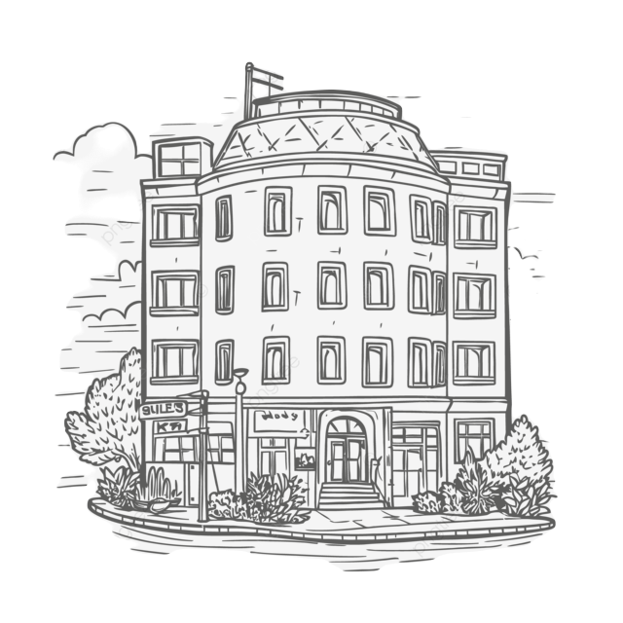

|  |
| --- |
| **Sinh viên thực hiện:** |
| Lương Thành Quí – 217060152 |
| *Cần Thơ, tháng 4 năm 2024* |

**TRƯỜNG ĐẠI HỌC TÂY ĐÔ**

**KHOA KỸ THUẬT – CÔNG NGHỆ**

**--------------------------**



**NIÊN LUẬN 2**

**QUẢN LÝ KHÁCH SẠN**

**CÔNG NGHỆ THÔNG TIN 16B**



|  |  |
| --- | --- |
| **Giảng viên hướng dẫn:** | **Sinh viên thực hiện:** |
| ThS.Nguyễn Chí Cường | Lương Thành Quí – 217060152 |
| *Cần Thơ, tháng 4 năm 2024* | |

**NHẬN XÉT, ĐÁNH GIÁ**

**(Của Người hướng dẫn)**

*Cần Thơ, ngày tháng năm 2024*

**GIÁO VIÊN HƯỚNG DẪN**

*(ký, họ tên)*

***Ths. Nguyễn Chí Cường***

**BẢNG ĐÁNH GIÁ ĐIỂM**

GIẢNG VIÊN HƯỚNG DẪN: **Ths. Nguyễn Chí Cường**

|  |  |  |
| --- | --- | --- |
| Đ **I. HÌNH THỨC** *(Tối đa 1.0 điểm)* | **Nhận xét** | **Điểm** |
| **Bìa** *(0.5 điểm)* |  |  |
| **Bố cục** *(0.5 điểm)* |  |  |
| **II. NỘI DUNG** *(Tối đa 4.5 điểm)* |  |  |
| **Giới thiệu** *(0.5 điểm)* |  |  |
| **Lý thuyết** *(1 điểm)* |  |  |
| **Ứng dụng** *(2.5 điểm)* |  |  |
| **Kết luận** *(0.5 điểm)* |  |  |
| **III. DEMO** *(Tối đa 3.5 điểm)* |  |  |
| **Giao diện** *(1 điểm)* |  |  |
| **Thao tác** *(2.5 điểm)* |  |  |
| **IV. THƯỞNG** *(Tối đa 1.0 điểm)* |  |  |

SINH VIÊN THỰC HIỆN:

|  |  |  |  |  |
| --- | --- | --- | --- | --- |
| **STT** | **HỌ VÀ TÊN** | **MSSV** | **ĐIỂM THƯỞNG** | **ĐIỂM** |
| 1 | Lương Thành Quí | 217060152 |  |  |

# **LỜI CẢM ƠN**

Trước tiên, em xin gửi lời chào trân trọng và lòng biết ơn sâu sắc đến thầy Nguyễn Chí Cường đã tận tình hướng dẫn và hỗ trợ em trong quá trình nghiên cứu và thực hiện đề tài niên luận 2 về chủ đề "Quản lý khách sạn". Em hiểu rằng, sự hỗ trợ của thầy Nguyễn Chí Cường không chỉ giúp em hiểu sâu hơn về lĩnh vực này mà còn là nguồn động viên lớn lao giúp em vượt qua những khó khăn và thách thức trong quá trình nghiên cứu.

Đề tài này được chọn lựa không chỉ vì sự quan trọng của ngành du lịch và khách sạn trong phát triển kinh tế xã hội, mà còn bởi sự đa dạng và phức tạp trong quản lý mà nó đòi hỏi. Nên em hy vọng rằng thông qua đề tài này, em sẽ có thêm cơ hội hiểu rõ hơn về các yếu tố ảnh hưởng đến hiệu suất quản lý khách sạn, đồng thời đề xuất những giải pháp thiết thực và hiệu quả.

Trong quá trình thực hiện, em sẽ tập trung vào các khía cạnh như quản lý nhân sự, quản lý dịch vụ, đặc biệt là quản lý về việc đặt phòng cho khách hàng, và sự ứng dụng của công nghệ trong quản lý khách sạn. Em mong muốn rằng, kết quả nghiên cứu của em không chỉ mang lại giá trị lý thuyết mà còn có thể được ứng dụng trong thực tế, đóng góp tích cực cho sự phát triển bền vững của ngành này.

Cuối cùng, em xin một lần nữa bày tỏ lòng biết ơn chân thành đến thầy Nguyễn Chí Cường, đã luôn dành thời gian và tâm huyết để hỗ trợ em trong suốt quá trình học tập và nghiên cứu. Hy vọng đề tài của em sẽ đáp ứng được sự kỳ vọng và là nguồn động viên cho em trên con đường chinh phục kiến thức và phát triển bản thân.

Xin chân thành cảm ơn!

*Cần Thơ, ngày 13 tháng 4 năm 2024*

# **MỤC LỤC**

LỜI CẢM ƠN i

MỤC LỤC ii

MỤC LỤC HÌNH ẢNH v

MỤC LỤC BẢNG vi

CHƯƠNG 1. TỔNG QUAN 1

1.1 Đặt vấn đề 1

1.2 Lịch sử giải quyết vấn đề 1

1.3 Phạm vi chức năng 2

1.4 Phương pháp nghiên cứu và giải quyết vấn đề 3

CHƯƠNG 2. CƠ SỞ LÝ THUYẾT 4

2.1 Ngôn ngữ C# và môi trường lập trình Visual Studio 2022 4

2.1.1 Ngôn ngữ lập trình C# 4

2.1.2 Môi trường lập trình Visual Studio 2022 4

2.2 Cơ sở dữ liệu Microsoft SQL Server 2022 5

2.3 Phân tích hệ thống thông tin 6

CHƯƠNG 3. NỘI DUNG VÀ KẾT QUẢ NGHIÊN CỨU 9

3.1 Mô tả đề tài 9

3.1.1 Mô tả hệ thống quản lý khách sạn 9

3.1.2 Quản lý nhân sự 9

3.1.3 Thông tin các phòng 9

3.1.4 Quản lý việc đặt phòng của khách hàng 10

3.1.5 Thách thức và cơ hội 11

3.2 Phân tích đề tài 11

3.2.1 Quy trình hoạt động 11

3.2.2 Phạm vi đề tài được ứng dụng 16

3.2.3 Đối tượng sử dụng 16

3.2.4 Mục đích đề tài 17

3.3 Hệ thống đề nghị 17

3.3.1 Về nghiệp vụ 17

3.3.2 Về bảo mật 17

3.3.3 Về hệ thống. 17

3.3.4 Lựa chọn giải pháp 18

3.4 Cách tổ chức dữ liệu và thiết kế chương trình cho Winform 18

3.4.1 Mô hình MCD 18

3.4.2 Mô hình MLD 22

3.5 Mô tả giao diện của chức năng đã được thiết kế 26

3.5.1 Giao diện chính 26

3.5.2 Giao diện quản lý thông tin nhân viên 26

3.5.3 Giao diện bảng lương nhân viên 29

3.5.4 Giao diện đăng ký tài khoản 30

3.5.5 Giao diện thông tin phòng 32

3.5.6 Giao diện đặt phòng 33

3.5.7 Giao diện thông tin chi tiết hoá đơn 36

3.5.8 Giao diện thống kê doanh thu trong tháng 38

3.5.9 Giao diện thống kê doanh thu tuần phòng 39

3.5.10 Giao diện đăng nhập 40

CHƯƠNG 4. KẾT LUẬN 41

4.1 Kết quả đạt được 41

4.2 Hạn chế 41

4.3 Hướng phát triển tương lai 42

Tài liệu tham khảo 43

# **MỤC LỤC HÌNH ẢNH**

Hình 1.1 Ví dụ thực thể 6

Hình 1.2 Ví dụ mối kết hợp 6

Hình 1.3 Ví dụ thuộc tính của thực thể 7

Hình 1.4 Ví dụ bản số 7

Hình 1.5 Ví dụ khoá chính của thực thể 8

Hình 1.6 Lưu đồ quy trình đăng nhập 11

Hình 1.7 Lưu đồ quy trình đặt phòng 12

Hình 1.8 Lưu đồ quy trình trả phòng 14

Hình 1.9 Lưu đồ quy trình gọi dịch vụ 15

Hình 1.10 Mô hình MCD 18

Hình 1.11 Mô hình MLD 22

Hình 1.12 Giao Diện chính 26

Hình 1.13Giao diện quản lý thông tin nhân viên 27

Hình 1.14 Giao diện bảng lương nhân viên 29

Hình 1.15 Giao diện đăng ký tài khoản 30

Hình 1.16 Giao diện thông báo quyền truy cập 31

Hình 1.17 Giao diện thông tin phòng 32

Hình 1.18 Giao diện đặt phòng 33

Hình 1.19 Giao diện đặt phòng 33

Hình 1.20 Giao diện thông tin phòng chi tiết 35

Hình 1.21 Giao diện thông tin chi tiết hoá đơn 36

Hình 1.22 Giao diện hoá đơn 37

Hình 1.23 Giao diện thống kê doanh thu trong tháng 38

Hình 1.24 Giao diện thống kê tuần phòng 39

Hình 1.25 Giao diện đăng nhập 40

# **MỤC LỤC BẢNG**

Bảng 1.1 Dịch vụ 23

Bảng 1.2 Phòng 23

Bảng 1.3 Nhân viên 23

Bảng 1.4 Khách hàng 23

Bảng 1.5 Doanh thu 24

Bảng 1.6 Hoá đơn 24

Bảng 1.7 Tài khoản đăng nhập 24

Bảng 1.8 Đặt dịch vụ 25

Bảng 1.9 Đặt phòng 25

Bảng 1.10 Bảng Lương 25

Bảng 1.11 Chức vụ 26

# **CHƯƠNG 1. TỔNG QUAN**

* 1. **Đặt vấn đề**

Sự Phát triển nhanh chóng của Ngành Du lịch và Khách sạn: Ngành du lịch và khách sạn đang trải qua sự phát triển đáng kể, làm tăng cường sự quan tâm của nhiều người đối với lĩnh vực này. Thực hiện đề tài về quản lý khách sạn có thể giúp em hiểu rõ hơn về xu hướng và thách thức trong ngành khách sạn và cũng như nâng cao kiến thức cho ngành công nghệ thông tin.

Ứng Dụng Công Nghệ trong Ngành: Công nghệ đang ngày càng trở thành một phần quan trọng trong quản lý khách sạn. Nghiên cứu về cách ngành công nghệ thông tin được áp dụng trong việc quản lý hệ thống đặt phòng, dịch vụ, hay phân tích dữ liệu để đưa ra dự đoán phù hợp nhất cho khách hàng trải nghiệm có thể được sử dụng để tối ưu hóa quy trình đặt phòng, dự đoán nhu cầu khách hàng, và cung cấp trải nghiệm cá nhân hóa.

Một trong những xu hướng rõ ràng nhất trong ngành du lịch và khách sạn là sự lan rộng của các ứng dụng đặt phòng trực tuyến. Ngày nay, người dùng có thể dễ dàng tìm kiếm và đặt phòng khách sạn thông qua các ứng dụng. Công nghệ này không chỉ mang lại sự tiện lợi cho khách hàng mà còn tạo ra một cơ hội mới cho các doanh nghiệp khách sạn để tiếp cận và tương tác với khách hàng mục tiêu của họ một cách hiệu quả hơn.

Ngoài ra nó còn đóng góp cho Cộng Đồng Du lịch và Dịch Vụ: có thể đóng góp vào sự phát triển của ngành du lịch và dịch vụ, và nghiên cứu về quản lý khách sạn là cách để đóng góp thông qua việc chia sẻ kiến thức và giải pháp.

**1.2** **Lịch sử giải quyết vấn đề**

Đối với ngành khách sạn, áp dụng công nghệ thông tin đưa ra cơ hội để nâng cao hiệu quả quản lý, giảm chi phí vận hành, và tăng cường sự tương tác với khách hàng.

Nghiên cứu này có thể cung cấp cơ sở lý luận và thực tiễn cho các doanh nghiệp khách sạn muốn cải thiện quy trình quản lý của họ thông qua ứng dụng công nghệ thông tin.

**Tăng Cường Trải Nghiệm Khách Hàng:**

Công nghệ thông tin giúp cung cấp trải nghiệm khách hàng cá nhân hóa, từ việc đặt phòng trước đến dịch vụ trong khi lưu trú.

Ứng dụng di động và trang web đáp ứng giúp khách hàng dễ dàng tương tác và thuận tiện khi sử dụng dịch vụ khách sạn.

**Tối Ưu Hóa Quy Trình Đặt Phòng và Hệ Thống Đặt Phòng:**

Quản lý khách sạn thông qua công nghệ giúp tối ưu hóa quy trình đặt phòng, từ việc tìm kiếm thông tin đến quá trình thanh toán.

Hệ thống đặt phòng (PMS) thông tin liên kết nhiều phòng, giúp dễ dàng quản lý lịch trình và tránh trùng lặp đặt phòng.

**Bảo Mật Thông Tin và Thanh Toán:**

Công nghệ thông tin đóng vai trò quan trọng trong việc bảo vệ thông tin cá nhân của khách hàng và dữ liệu kinh doanh của khách sạn.

Hệ thống thanh toán an toàn và hiệu quả giúp ngăn chặn gian lận và bảo vệ thông tin tài khoản.

**1.3 Phạm vi chức năng**

Xây dựng ứng dụng cho hệ thống quản lý khách sạn 5 sao với nhiều công cụ hỗ trợ đắc lực giúp cho quản lý được giải quyết khó khăn mà phương pháp quản lý thông thường hay gặp:

**Danh sách phòng:** Tính năng này cho phép quản lý khách sạn hiển thị danh sách phòng sẵn có cùng với thông tin về loại phòng, giá cả, trạng thái (trống, đã đặt, đã nhận phòng), và các tiện nghi đi kèm. Danh sách phòng cần được cập nhật liên tục để đảm bảo tính chính xác và khả năng đáp ứng nhu cầu đặt phòng của khách hàng.

**Đặt phòng:** Khách hàng có thể đăng ký cư trú thông qua chức năng đặt phòng. Tính năng này cần hỗ trợ việc chọn phòng, nhập thông tin cá nhân, chọn ngày giờ đến và đi

**Dịch vụ thêm:** Ứng dụng cung cấp cho khách hàng lựa chọn các dịch vụ bổ sung như dịch vụ phòng ăn, dịch vụ giặt ủi, dịch vụ tổ chức sự kiện. Các dịch vụ này cần được tính phí một cách linh hoạt và tích hợp vào hóa đơn cuối cùng của khách hàng.

**Thanh toán:** Tính năng thanh toán cho phép khách hàng thanh toán các khoản phí cư trú và dịch vụ bổ sung qua nhiều phương thức thanh toán khác nhau như thẻ tín dụng, chuyển khoản ngân hàng, hoặc thanh toán tiền mặt khi nhận phòng.

**Quản lý nhân viên:** Chức năng này giúp quản lý nhân viên của khách sạn trong việc giao việc, và quản lý thông tin cá nhân của từng nhân viên.

**Quản lý khách hàng:** Tính năng này giúp quản lý thông tin của khách hàng. Điều này giúp khách sạn cung cấp trải nghiệm cá nhân hóa và dịch vụ tốt nhất cho khách hàng.

**Đăng ký tài khoản:** Chức năng này dành cho quản trị viên để tạo và quản lý tài khoản của nhân viên. Quản trị viên có thể cập nhật thông tin của tài khoản từ xa.

**Nhân sự tiền lương:** Chức năng này giúp quản lý và tính toán tiền lương cho nhân viên dựa trên số ngày làm việc, mức lương cơ bản, và các khoản thưởng hoặc phụ cấp khác.

Bằng cách tích hợp các tính năng và công cụ hỗ trợ này vào một ứng dụng quản lý khách sạn, khách hàng và nhân viên sẽ được hưởng một trải nghiệm tốt hơn, đồng thời giúp cho quản lý khách sạn hiệu quả hơn trong việc quản lý các hoạt động hàng ngày và cung cấp dịch vụ chất lượng cao cho khách hàng.

## **1.4 Phương pháp nghiên cứu và giải quyết vấn đề**

Đây là một phần quan trọng trong việc hiểu và áp dụng các công nghệ mới nhất trong việc phát triển phần mềm quản lý khách sạn. Việc nghiên cứu về Visual Studio sẽ giúp nắm vững các công cụ, thư viện và tính năng mới nhất của nền tảng này để tối ưu hóa quá trình phát triển.

**Lập trình hệ thống và phân tích dữ liệu hệ thống:** việc nghiên cứu về lập trình hệ thống và phân tích dữ liệu hệ thống sẽ giúp xây dựng các hệ thống quản lý khách sạn hiệu quả, có khả năng xử lý và phân tích dữ liệu.

**An toàn và bảo mật thông tin:** việc đảm bảo an toàn và bảo mật thông tin là rất quan trọng. Nghiên cứu về các phương pháp và công nghệ bảo mật sẽ giúp xây dựng các hệ thống quản lý khách sạn với mức độ an toàn cao, bảo vệ thông tin cá nhân của khách hàng và dữ liệu quan trọng của khách sạn.

**Phương pháp nghiên cứu thực hành:** Lập trình ứng dụng Visual Studio bằng ngôn ngữ C#. Áp dụng kiến thức từ phương pháp nghiên cứu lý thuyết vào thực hành bằng cách lập trình ứng dụng quản lý khách sạn bằng ngôn ngữ C# trong môi trường Visual Studio.

**Phương pháp nghiên cứu thực tế:** từ các ý kiến phản hồi của giảng viên, các ứng dụng thực tế trên mạng,

**Thiết kế cơ sở dữ liệu**: bằng ứng dụng Powerdesigner để thiết kế ra mô hình MCD, MLD và MPD sau đó sẽ chuyển sang cơ sở dữ liệu.

# **CHƯƠNG 2. CƠ SỞ LÝ THUYẾT**

## **2.1 Ngôn ngữ C# và môi trường lập trình Visual Studio 2022**

### **2.1.1 Ngôn ngữ lập trình C#**

C# (phát âm là "C Sharp") là một ngôn ngữ lập trình đa mục đích và hiện đại, đặc biệt được thiết kế để phát triển ứng dụng trên nền tảng Microsoft .NET. Khởi đầu từ năm 2000, C# đã trải qua sự phát triển liên tục và ngày càng trở thành một trong những ngôn ngữ quan trọng và phổ biến trong cộng đồng lập trình.

Khi lựa chọn sử dụng ngôn ngữ lập trình C# cho đề tài quản lý khách sạn, ta mở ra một cánh cửa đầy tiềm năng và thuận lợi. C# không chỉ là một ngôn ngữ dễ học và sử dụng, mà còn tích hợp mạnh mẽ với .NET Framework, mang đến một loạt các công cụ và thư viện hỗ trợ cho việc phát triển ứng dụng trên nền tảng Windows.

Với khả năng lập trình hướng đối tượng, C# giúp tổ chức mã nguồn một cách có tổ chức và linh hoạt, giảm thiểu sự phức tạp trong quá trình phát triển. Khả năng kết nối mạnh mẽ với cơ sở dữ liệu thông qua ADO.NET hoặc Entity Framework là một ưu điểm quan trọng, giúp quản lý thông tin về khách hàng, phòng và đặt phòng một cách hiệu quả.

Giao diện người dùng được xây dựng thông qua Windows Forms hoặc WPF không chỉ đẹp mắt mà còn linh hoạt, giúp tạo ra trải nghiệm người dùng tốt. Tính năng bảo mật và quản lý người dùng của C# đảm bảo rằng chỉ những người có quyền mới có thể truy cập các chức năng quan trọng, tăng tính an toàn cho hệ thống.

### **2.1.2 Môi trường lập trình Visual Studio 2022**

Lựa chọn sử dụng môi trường Visual Studio cho đề tài quản lý khách sạn là một quyết định sáng tạo và linh hoạt. Visual Studio không chỉ là một trình biên tập mã nguồn nhẹ và nhanh chóng, mà còn mang lại nhiều ưu điểm cho quá trình phát triển ứng dụng.

Đầu tiên, Visual Studio hỗ trợ nhiều ngôn ngữ lập trình, bao gồm cả C#. Điều này giúp đơn giản hóa quá trình viết mã và kiểm thử ứng dụng.

Một điểm mạnh lớn của Visual Studio là cộng đồng sôi nổi và rộng lớn, với nhiều tiện ích mở rộng. Điều này giúp tối ưu hóa trải nghiệm làm việc và tùy chỉnh môi trường phát triển theo ý muốn của người phát triển. Môi trường này cũng hỗ trợ tích hợp dễ dàng với nhiều công nghệ và framework, giúp linh hoạt trong việc xây dựng giao diện người dùng đẹp mắt và hiệu quả

Trong khi đó, tích hợp Visual Studio với .NET Core cung cấp khả năng chạy ứng dụng trên nhiều nền tảng khác nhau, Sự đơn giản và tích hợp mạnh mẽ của Visual code giúp tối ưu hóa quy trình phát triển và giữ cho dự án của bạn linh hoạt và dễ quản lý.

Và hiện nay Visual Studio đã có nhiều phiên bản kể từ khi hình thành và phát triển như: Visual Studio 1.0 (1997), Visual Studio 6.0 (1998), Visual Studio .NET (2002), Visual Studio .NET (2003), Visual Studio 2005, Visual Studio 2008, Visual Studio 2010, Visual Studio 2012 và 2013, Visual Studio 2015, Visual Studio 2017 và 2019, và mới nhất là Visual Studio 2022.

## **2.2 Cơ sở dữ liệu Microsoft SQL Server 2022**

Microsoft SQL Server 2022 là một hệ quản trị cơ sở dữ liệu quan hệ mạnh mẽ được phát triển bởi Microsoft, cung cấp một loạt các tính năng và công nghệ để quản lý và tương tác với dữ liệu. Với khả năng hiệu suất và mở rộng, SQL Server 2022 cho phép xử lý dữ liệu lớn và tốc độ truy vấn cao, đáp ứng được yêu cầu của các ứng dụng phức tạp. SQL Server 2022 không chỉ là một hệ quản trị cơ sở dữ liệu mạnh mẽ mà còn là một nền tảng toàn diện và đa năng cho việc quản lý dữ liệu trong môi trường hiện đại.

**Một số phiên bản tiêu biểu của SQL Server bao gồm:**

SQL Server 2022: là phiên bản mới nhất cho tới thời điểm hiện tại. Và được cải thiện về hiệu suất và bảo mật.

SQL Server 2019: Là phiên bản được phát hành vào năm 2019. Phiên bản này mang lại nhiều cải tiến về hiệu suất, bảo mật, và khả năng tích hợp với các công nghệ mới như Big Data và Machine Learning.

SQL Server 2017: Được phát hành trước SQL Server 2019, phiên bản này cũng mang lại nhiều tính năng mới và cải tiến, bao gồm hỗ trợ cho Linux và Docker, tích hợp dữ liệu dưới dạng bảng, cải thiện bảo mật, và nhiều hơn nữa.

SQL Server 2016: Đây là một phiên bản quan trọng với nhiều cải tiến về hiệu suất, bảo mật, tích hợp với các dịch vụ đám mây (cloud), và tính năng Always Encrypted để bảo vệ dữ liệu khi nó đang được truy cập.

SQL Server 2014: Đây là một phiên bản khá ổn định và đáng tin cậy, có nhiều cải tiến về hiệu suất, bảo mật và tính năng In-Memory OLTP.

SQL Server 2012: Phiên bản này giới thiệu nhiều tính năng mới như AlwaysOn Availability Groups cho khả năng sao lưu và khôi phục linh hoạt, cùng với tính năng xử lý cột dưới dạng dòng. Ngoài ra còn có các phiên bản khác như: SQL server 2000, SQL server 2005, SQL Server 2008 và SQL Server 2008 R2.

## **2.3 Phân tích hệ thống thông tin**

**Hệ thống thông tin:** của một tổ chức là tập hợp có hệ thống những thông tin về tổ chức đố. Một tổ chức, như chúng ta đã biết thường gồm nhiều lớp đối tượng đa dạng, nhiều mối quan hệ, nhiều quy trình xử lý, biến đổi phức tạp, cho nên để phản ánh bản chất của nó, nói cách khách là để có sự hiểu biết đầy đủ về nó phải nghiên cứu để có một sự biểu diễn thích hợp.

**Dữ liệu**: là tập hợp các ký hiệu từ đó nó xây dựng nên những thông tin phản ánh các mặt của tổ chức. Nó là thành phần quan trọng chủ yếu của hệ thống thông tin. Do tính chất phức tạp của các tổ chức (nhiều đối tượng, nhiều mối quan hệ, …), đề thông tin phản ánh chính xác, đầy đủ và kịp thời các khía cạnh của chúng, cần phải nghiên cứu các hình thức, các phương pháp nhằm nhận biết, tổ chức, lưu trữ các dữ liệu để xử lý và khai thác chúng hiệu quả.

Mô hình thực thể - kết hợp (MCD) xây dựng dựa trên những khái niệm: thực thể, mối kết hợp, thuộc tính và một số khái niệm liên quan.

**Thực thể:** là một phần tử trong mô hình tương ứng với một lớp đối tượng (các phần tử có cùng một số đặc tính nào đó) thuộc tổ chức trong quá trình mô hình hoá. Lớp đối tượng ở đây có thể là những đối tượng trong thế giới thực dễ hình dung như con người, đồ vật cũng có thể là những thứ trừu tượng hơn như môn học, lớp học, dân tộc, tài khoản.

Ví dụ:

Hình 1.1 Ví dụ thực thể

**Mối kết hợp:** là phần tử trong mô hình tương ứng với một tương ứng với một mối quan hệ giữa các thực thể tham gia vào quan hệ đố thuộc tổ chức trong quá trình mô hình hoá.

Ví dụ:

Hình 1.2 Ví dụ mối kết hợp

**Thuộc tính (của một thực thể hoặc của một mối kết hợp):** là một phần tử của mô hình tương ứng với một đặc tính của một lớp đối tượng hoặc một mối quan hệ giữa các đối tượng thuộc tổ chức trong việc mô hình hoá.

Ví dụ:



Hình 1.3 Ví dụ thuộc tính của thực thể

Đối với thực thể CỬA HÀNG các thuộc tính hiện có (MA_CH, TENCH, DIACHICH).

Thực thể HOÁ ĐƠN (STT_HD¸NGAYLAP, SO_SERI).

Thực thể MẶT HÀNG (MA_MH, TENMH, DVT)

Thực thể KHÁCH HÀNG (MA_KH, HOTENKH, DIACHI_KH

**Bản số:** của một thực thể đối với một mối kết hợp là cặp (bản số tối thiểu, bản số tối đa). Trong đó chúng được định nghĩa như sau:

**Bản số tối thiểu:** bằng 0 hoặc 1, là số lần tối thiểu mà một thể hiện bất kỳ của một thực thể tham gia vào các thể hiện của mối kết hợp.

**Bản số tối đa:** bằng 1 hoặc n, là số là tối đa mà một thể hiện bất kỳ của một thực thể tham gia vào các thể hiện của mối kết hợp.

Ví dụ:



Hình 1.4 Ví dụ bản số

**Khoá**: của một thực thể là một thuộc tính hoặc một số thuộc tính của thực thể, sao cho với mỗi giá trị của các thuộc tính này, tương ứng một và chỉ một thể hiện của thực thể.

Ví dụ:



Hình 1.5 Ví dụ khoá chính của thực thể

Khoá là thuộc tính thường nằm đầu tiên trong danh sách các thuộc tính và được gạch dưới.

# **CHƯƠNG 3. NỘI DUNG VÀ KẾT QUẢ NGHIÊN CỨU**

## **3.1 Mô tả đề tài**

### **3.1.1 Mô tả hệ thống quản lý khách sạn**

Quản lý khách sạn là một nhiệm vụ phức tạp đòi hỏi sự tổ chức chặt chẽ, sự quản lý hiệu quả và khả năng làm việc linh hoạt trong môi trường đa dạng. Trong bối cảnh ngành du lịch và khách sạn đang phát triển nhanh chóng, quản lý khách sạn không chỉ đòi hỏi kiến thức chuyên sâu về ngành mà còn đòi hỏi khả năng tương tác với khách hàng, sự sáng tạo trong việc quảng bá và phát triển dịch vụ. Đối mặt với sự cạnh tranh cao, các nhà quản lý khách sạn phải nắm vững nhiều khía cạnh, từ dịch vụ khách hàng đến quản lý nhân sự và chiến lược tiếp thị.

Vấn đề quan trọng cốt lõi giúp cho khách sạn trở thành nơi thu hút nhiều du khách đến là phải hiểu rõ mong muốn và nhu cầu của khách hàng, từ việc cung cấp dịch vụ chất lượng cao đến việc tạo ra môi trường thoải mái và thân thiện. Những khách sạn hiện đại không chỉ là nơi lưu trú, mà còn là điểm đến giải trí, nghỉ ngơi và làm việc.

### **3.1.2 Quản lý nhân sự**

Một phần không thể thiếu đối với một khách sạn phát triển vượt bậc đó là đội ngũ nhân sự, đóng một vai trò quan trọng trong việc duy trì và phát triển khách sạn. Tìm kiếm, đào tạo và giữ chân nhân viên tài năng là một thách thức lớn, đặc biệt là trong môi trường ngành dịch vụ đầy cạnh tranh. Những nhà quản lý khách sạn giỏi phải có khả năng lãnh đạo và tạo động lực cho đội ngũ của mình, đồng thời duy trì một môi trường làm việc tích cực và sáng tạo.

### **3.1.3 Thông tin các phòng**

Hiện nay khách sạn có hơn 10 phòng với tiêu chuẩn 5 sao cho du khách trải nghiệm. khách sạn chú trọng vào chất lượng, khả năng đáp ứng các yêu cầu của khách hàng.

Tất cả các phòng đều được trang bị các công nghệ tiên tiến nhất tạo cảm giác thoải mái cho du khách, và tuỳ vào từng loại phòng sẽ có đã dịch vụ khác nhau. Tuy nhiên trên hết là tạo cho du khách kỳ nghỉ thật tuyệt vời vậy nên các phòng không thể thiếu các thiết bị như máy điều hoà, truyền hình cấp, truyền hình vệ tính, internet, bàn làm việc, điện thoại, mini-bar. Ngoài ra khách sạn còn phục vụ các dịch vụ như: đưa đón tại sân bay, cho thuê xe, karaoke, đặt tiệc, giặt ủi, trao đổi ngoại tệ, và nhiều hoạt động khác khi khách hàng đến với khách sạn.

### **3.1.4 Quản lý việc đặt phòng của khách hàng**

Quy trình đặt phòng của khách hàng trong một khách sạn là một phần quan trọng của hoạt động kinh doanh và là yếu tố quyết định đến sự hài lòng và trải nghiệm của khách. Dưới đây là một mô tả chi tiết về quy trình đặt phòng trong một khách sạn.

**Khi khách hàng đến:**

Đa số khách hàng đến khách sạn đều đã đặt trước phòng và được tư vấn trực tuyến về ngày đến, ngày đi, số lượng người lớn và trẻ em, số lượng phòng cần đặt, và các yêu cầu đặc biệt (như giường đôi, phòng hút thuốc hay không hút thuốc, phong cảnh, ...). Và những vị khách còn lại có thể đến thuê ngay tại quầy tiếp tân khách sạn.

Khi du khách đến, nhân viên tiếp tân sẽ trực tiếp hỏi xem du khách đó đã đặt phòng trước hay không. Như vậy nhân viên sẽ đăng nhập vào hệ thống phần mềm đặt phòng xem vị khách trên có tên trong danh sách đã đặt phòng trước đó không. Nếu không nhân viên sẽ phải sẽ tiến hành kiểm tra xem tình trạng các phòng còn trống hay không và xác định giá cả dựa trên ngày đặt phòng và loại phòng mong muốn của vị khách đó, sau khi hoàn tác thủ tục tiếp tân tại quầy sẽ thực hiện việc xác định thông tin du khách thông qua họ tên, địa chỉ, email để nhận thông báo nếu có, số điện thoại, và phải xuất trình các giấy tờ như chứng minh nhân dân hay giấy tờ tuỳ thân khác. Và toàn bộ giấy tờ sẽ được hoàn trả lại sau khi du khách đã hoàn thành xong thủ tục trả phòng.

Sau khi du khách thực hiện xong quy trình đặt phòng nhân viên sẽ gửi thông báo đến email hoặc số điện thoại của du khách để thông báo ngày đến, ngày đi, loại phòng, giá cả, số phòng, và các thông tin chi tiết khác được đề cập trong email hoặc số điện thoại.

Và trong khoảng thời gian du khách ở khách sạn sẽ phát sinh ra các yêu cầu dịch vụ như (gọi đồ ăn, gọi phục vụ, giặt ủi, karaoke…). Nhân viên sẽ phải bổ sung trực tiếp đưa các dịch vụ du khách đã gọi đó vào thông tin đặt phòng.

Nếu như du khách yêu cầu đặt tiệc sinh nhật hoặc các bữa tiệc khác thì nhân viên tiếp tân lập một hoá đơn cho vị khách trên. Và liệt kê danh sách các món ăn được khách hàng yêu cầu như số lượng món, số lượng bàn, thời gian bày trí.

**Khi khách hàng đi:**

Sau khi đến hạn trả phòng. Du khách sẽ phải thực hiện các bước trả phòng ở quầy tiếp tân. Lúc đó, khi du khách muốn ở lại thêm vài ngày để trải nghiệm thì du khách sẽ phải thực hiện các quy trình đặt phòng như trên và có thể tiếp tục trải nghiệm kỳ nghỉ tuyệt vời tại khách sạn khi các bước sẽ được thực hiện lại từ đầu nhưng sẽ có một số phần ưu tiên đối với vị khách này, và một số hoạt động quan trọng tiếp tục diễn ra để đảm bảo sự hài lòng và thoải mái cho du khách trải nghiệm.

Hàng tháng, khách sạn tổng hợp và thống kê doanh thu để đánh giá hiệu suất kinh doanh. Qua quá trình này, các dữ liệu quan trọng như số lượng phòng đã đặt, giá các loại phòng, và doanh thu từ các dịch vụ phát sinh.

### **3.1.5 Thách thức và cơ hội**

**Bảo Mật Thông Tin:**

Thách Thức: Bảo vệ thông tin cá nhân của khách hàng trước những rủi ro về an ninh mạng là một thách thức ngày càng tăng.

Giải Pháp: Đầu tư vào hệ thống bảo mật mạnh mẽ, đào tạo nhân viên về an ninh thông tin, và tuân thủ các quy tắc và luật lệ liên quan.

## **3.2 Phân tích đề tài**

### **3.2.1 Quy trình hoạt động**

**- Quy trình đăng nhập**

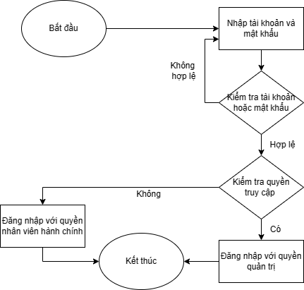

Hình 1.6 Lưu đồ quy trình đăng nhập

Quy trình đăng nhập tài khoản dành cho nhân viên. Sau khi nhân viên thực việc việc mở ứng dụng quản lý khách sạn khi đó giao diện đăng nhập sẽ xuất hiện. Nhân viên phải trực tiếp nhập thông tin tài khoản và mật khẩu lên từng vị trí tương ứng. Khi đã hoàn thành thủ tục nhập thông tin xong, kế tiếp hệ thống sẽ kiểm tra tài khoản và mật khẩu có hợp lệ hay không. Nếu không hệ thống sẽ hiện thông báo và yêu cầu nhân viên phải nhập lại. Và nếu tài khoản và mật khẩu hợp lệ, hệ thống trực tiếp kiểm tra quyền hạn của nhân viên. Nếu đăng nhập với tài khoản có quyền quản trị nhân viên sẽ được toàn quyền sử dụng các chức năng khi đã đăng nhập. đối với tài khoản không phải là quản trị viên thì sẽ hạn chế về mặt chức năng và thao tác trên hệ thống.

**- Quy trình đặt phòng**

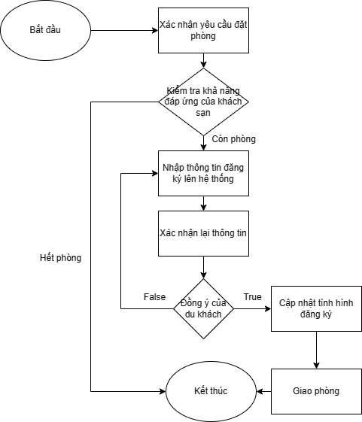

Hình 1.7 Lưu đồ quy trình đặt phòng

Quy trình đặt phòng tại quầy tiếp tân của khách sạn được xây dựng nên để đảm bảo việc giao tiếp hiệu quả và xác nhận thông tin chính xác giữa khách hàng và nhân viên. Bước đầu tiên là xác định yêu cầu đặt phòng từ phía khách hàng, một bước quan trọng giúp định rõ nhu cầu và mong muốn của du khách.

Sau khi xác định yêu cầu, bước thứ hai là kiểm tra khả năng đáp ứng của khách sạn. Nhân viên tiếp tân sẽ xem xét các phòng trong khoảng thời gian được yêu cầu và đảm bảo rằng có đủ phòng phù hợp với nhu cầu của khách hàng. Trong trường hợp không có phòng trống, nhân viên sẽ thực hiện các bước để đề xuất giải pháp tốt nhất cho khách hàng.

Bước tiếp theo là nhập thông tin đặt phòng vào hệ thống. Nhân viên tiếp tân thực hiện nhập mọi chi tiết quan trọng như tên khách hàng, số lượng người ở, loại phòng yêu cầu và thời gian lưu trú. Điều này giúp xây dựng một cơ sở dữ liệu đầy đủ và chính xác về đặt phòng.

Sau khi thông tin được nhập, bước thứ tư là quá trình xác nhận lại thông tin và lưu trữ chúng. Nhân viên tiếp tân sẽ liên lạc với khách hàng để xác nhận lại mọi chi tiết đã được nhập, đồng thời đảm bảo rằng không có sự sai sót nào xảy ra. Sau khi xác nhận, thông tin đặt phòng sẽ được lưu trữ chặt chẽ trong hệ thống, tạo nên một bản ghi chi tiết và dễ quản lý. Trong trường hợp thông tin có vài thông tin sai lệch nhân viên sẽ phải thực hiện lại cho du khách một cách nhanh nhất có thể để đảm bảo được trải nghiệm của du khách khi đến với khách sạn.

Bước cuối cùng là cập nhật tình hình đặt phòng. Tại mỗi bước trong quy trình, nhân viên tiếp tân sẽ thông báo về tình trạng đặt phòng cho các bộ phận liên quan trong khách sạn. Điều này đảm bảo rằng mọi người đều được cung cấp thông tin cập nhật và có thể chuẩn bị cho việc đón tiếp khách hàng một cách tốt nhất.

**- Quy trình trả phòng**

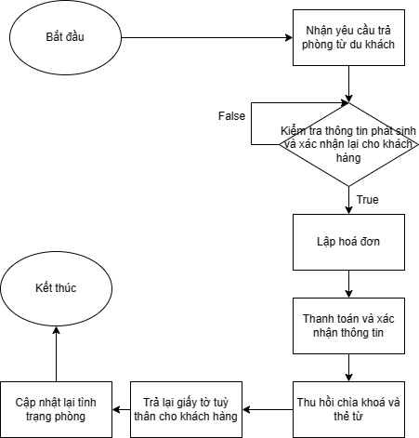

Hình 1.8 Lưu đồ quy trình trả phòng

Quy trình trả phòng tại quầy tiếp tân là một chuỗi các bước nhằm đảm bảo sự thuận tiện và chất lượng cho khách hàng. Bước đầu tiên, bắt đầu khi nhân viên nhận được yêu cầu trả phòng từ du khách. Trong bước này, bên tiếp tân sẽ xem mọi chi tiết và yêu cầu cụ thể để đảm bảo rằng trải nghiệm của khách hàng là tối ưu nhất.

Bước tiếp theo, nhân viên sẽ kiểm tra thông tin phát sinh, bao gồm các dịch vụ sử dụng thêm, chi phí phát sinh và xác nhận lại với khách hàng. Điều này giúp tránh những sai sót không mong muốn và đảm bảo sự minh bạch trong quá trình thanh toán.

Bước 3, đến việc lập hóa đơn. Nhân viên sẽ tạo ra một hóa đơn chi tiết, ghi rõ các chi phí và dịch vụ đã sử dụng. Quy trình này giúp khách hàng có cái nhìn toàn diện về chi phí.

Sau khi hóa đơn đã được xác nhận, bước 4 liên quan đến thanh toán và xác nhận thông tin. Khách hàng có thể thanh toán bằng các phương thức khác nhau, và nhân viên sẽ kiểm tra kỹ lưỡng để đảm bảo số tiền chính xác và thông tin thanh toán đầy đủ. Trong trường hợp khách hàng có bất kỳ yêu cầu hoặc thắc mắc nào về chi phí hay dịch vụ, nhân viên lễ tân sẽ tận tình giải đáp và đảm bảo rằng quá trình trả phòng diễn ra một cách thuận lợi và thoải mái nhất cho khách hàng.

Bước 5 và 6 liên quan đến việc thu hồi chìa khóa và thẻ từ, cũng như trả lại giấy tờ tuỳ thân cho khách hàng. Điều này đánh dấu chấm kết cuối của việc lưu trú và mang lại sự thuận tiện cho khách hàng khi họ chuẩn bị rời khỏi khách sạn.

Cuối cùng, bước 7 là cập nhật lại tình trạng phòng. Nhân viên tiếp tân sẽ đảm bảo rằng thông tin về tình trạng phòng được cập nhật đúng cách trong hệ thống, chuẩn bị cho khách hàng tiếp theo.

**- Quy trình thao tác gọi dịch vụ.**

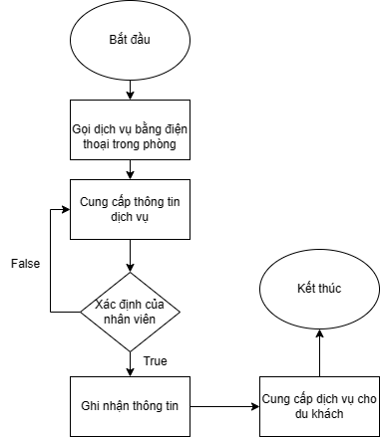

Hình 1.9 Lưu đồ quy trình gọi dịch vụ

Quy trình thao tác khi gọi dịch vụ trong khách sạn thường bắt đầu bằng việc khách hàng liên hệ với bộ phận tiếp tân hoặc sử dụng điện thoại trong phòng. Đầu tiên, khách hàng cung cấp thông tin cơ bản như tên, số phòng và mô tả chi tiết về dịch vụ mà họ muốn sử dụng.

Tiếp theo, nhân viên tiếp tân hoặc đội ngũ nhân viên chăm sóc khách sẽ lắng nghe và xác nhận yêu cầu của khách hàng. Sau khi hiểu rõ nhu cầu, họ sẽ tư vấn về các dịch vụ có sẵn và thích hợp nhất.

Sau cuộc trò chuyện, khách hàng sẽ quyết định và xác nhận dịch vụ mà họ muốn đặt. Nhân viên tiếp tân sẽ ghi chép thông tin chi tiết và xác nhận lại với khách hàng để đảm bảo sự chính xác.

Cuối cùng, dịch vụ sẽ được triển khai theo yêu cầu của khách hàng. Khách sạn sẽ theo dõi quá trình cung cấp dịch vụ để đảm bảo sự hài lòng và tiện lợi cho khách hàng.

Quy trình này không chỉ giúp tạo ra trải nghiệm dịch vụ tốt nhất mà còn thể hiện sự chuyên nghiệp và quan tâm của khách sạn đối với nhu cầu của khách hàng.

### **3.2.2 Phạm vi đề tài được ứng dụng**

- Dành cho khách sạn vừa và nhỏ có chức năng:

**Quản lý đặt phòng và đặt chỗ:** Phát triển một hệ thống đặt phòng và đặt chỗ trực tuyến để khách hàng có thể dễ dàng tìm kiếm, chọn lựa và đặt phòng theo nhu cầu của họ.

**Quản lý thông tin khách hàng:** Xây dựng cơ sở dữ liệu chứa thông tin cá nhân của khách hàng, bao gồm thông tin liên lạc, lịch sử đặt phòng và các yêu cầu đặc biệt.

**Quản lý phòng và dịch vụ:** Tạo ra một hệ thống quản lý phòng và dịch vụ cho phép nhân viên quản lý dễ dàng kiểm tra tình trạng phòng trống, gán phòng cho khách hàng và quản lý các yêu cầu đặc biệt như dịch vụ phòng.

**Thanh toán và hóa đơn:** Tích hợp tính năng thanh toán trực tuyến và tạo ra hóa đơn tự động để giúp quản lý khách sạn tiết kiệm thời gian và công sức trong quá trình thanh toán và quản lý tài chính.

**Quản lý nhân sự:** Phát triển một hệ thống quản lý nhân sự để theo dõi lịch làm việc, tính lương và các chính sách khác liên quan đến nhân sự trong khách sạn.

### **3.2.3 Đối tượng sử dụng**

Trong hệ thống quản lý khách sạn, có hai nhóm chính sử dụng phần mềm: nhân viên, quản trị viên:

**- Nhân viên:**

Đối với nhân viên, quyền hạn sử dụng phần mềm chỉ được phép quản lý đặt phòng cho khách hàng và các thao tác liên quan đến việc đặt phòng. Nếu chỉ cần xem thông tin và cập nhật thông tin khách hàng, họ có thể thực hiện một cách dễ dàng.

**- Quản trị viên:**

Quản trị viên có quyền truy cập hoàn toàn vào phần mềm và có thể thực hiện mọi chức năng của nó. Tuy nhiên, họ không có quyền can thiệp vào thời gian sử dụng cụ thể của các ứng dụng.

### **3.2.4 Mục đích đề tài**

Tối ưu hóa quản lý phòng và dịch vụ: Hệ thống sẽ giúp nhân viên quản lý khách sạn dễ dàng theo dõi tình trạng phòng trống, đặt phòng cho khách hàng và quản lý các yêu cầu đặc biệt như dịch vụ phòng, từ đó nâng cao hiệu suất và chất lượng dịch vụ.

Tăng cường quản lý nhân sự: Bằng cách cung cấp các công cụ quản lý nhân sự hiệu quả, dự án giúp cho việc quản lý lịch làm việc, tính lương và các chính sách liên quan đến nhân sự trở nên linh hoạt và dễ dàng hơn.

Nâng cao tính an toàn và bảo mật: Bằng cách tích hợp các biện pháp an ninh và bảo mật thông tin, dự án đảm bảo rằng thông tin cá nhân của khách hàng và dữ liệu quan trọng của khách sạn được bảo vệ an toàn khỏi các mối đe dọa tiềm ẩn.

## **3.3 Hệ thống đề nghị**

### **3.3.1 Về nghiệp vụ**

Người phát triển hệ thống quản lý khách sạn cần có hiểu biết về quản lý đặt phòng, quản lý dịch vụ và tiện nghi, và quản lý thanh toán trong một môi trường khách sạn vừa và nhỏ.

Ngoài ra, người phát triển hệ thống cần hiểu rõ về các thông số kỹ thuật của máy tính để có thể thiết kế và phân tích cơ sở dữ liệu phù hợp với yêu cầu của hệ thống quản lý khách sạn, bao gồm cả việc lưu trữ thông tin về phòng, khách hàng, dịch vụ, và các giao dịch thanh toán. Điều này bao gồm cả việc hiểu về cách tổ chức dữ liệu, bảo mật thông tin, và đảm bảo tính khả dụng của hệ thống.

### **3.3.2 Về bảo mật**

Người quản trị viên sử dụng phần mềm có quyền quản lý reset lại mật khẩu của các nhân viên trong khách sạn.

### **3.3.3 Về hệ thống.**

**Phần cứng:** PC với bộ vi xử lý tương thích, RAM tối thiểu 4GB, ổ cứng 50GB trở lên.

**Hệ điều hành:** Windows 10 trở lên.

**Phần mềm hỗ trợ:** Visual Studio phiên bản 2022, Microsoft SQL Server Management Studio phiên bản 2022.

### **3.3.4 Lựa chọn giải pháp**

Sử dụng ngôn ngữ lập trình C#.NET Framework để phát triển ứng dụng. Và sử dụng cơ sở dữ liệu SQL Server để lưu trữ và quản lý dữ liệu của hệ thống.

Sử dụng Entity Framework làm ORM (Object-Relational Mapping) để tương tác với cơ sở dữ liệu SQL Server một cách dễ dàng và hiệu quả.

## **3.4 Cách tổ chức dữ liệu và thiết kế chương trình cho Winform**

### **3.4.1 Mô hình MCD**



Hình 1.10 Mô hình MCD

**Các thực thể có trong MCD:**

**Thực thể BANGDICHVU(**ID_DV, TENDV, GIA**) gồm có các thuộc tính và khoá chính như:**

- ID_DV : là khoá chính của thực thể BANGDICHVU.

- TENDV: tên các loại dịch vụ.

- GIA: giá tương ứng của từng loại dịch vụ.

**Thực thể PHONG (**ID_PHONG, LOAIPHONG, GIACA, THONGTINPHON

G**) gồm có các thuộc tính và khoá chính.**

- ID_PHONG: khoá chính để xác định phòng.

- LOAIPHONG: loại phòng được đặt để phân ra các loại phòng khác nhau.

- GIACA: giá ứng với từng loại phòng.

- THONGTINPHONG: mô tả phòng.

**Thực thể KHACH_HANG(**ID_KH, HOTENKH, DIACHI, NGAYSINH, SDT, EMAIL, SOCCCD, GIOITINH**) gồm có các thuộc tính và khoá chính.**

- ID_KH: khoá chính để xác định từng khách hàng.

- HOTENKH: họ tên của khách hàng đặt phòng.

- DIACHI: địa chỉ của khách đặt phòng.

- NGAYSINH: ngày sinh của khách hàng.

- SDT: số điện thoại của khách hàng.

- EMAIL: email để gửi thông tin phòng.

- SOCCCD: số căn cước công dân để nhận dạng được khách hàng.

- GIOITINH: giới tính.

**Thực thể NHAN_VIEN(**ID_NV,ID_CV, HOTENNV, DIACHIA, NGAYSINH, SDT, EMAIL, CHUCVU, GIOITINH, NGAYBDLAMVIEC**) gồm có các thuộc tính và khoá chính.**

- ID_NV: khoá chính để xác định nhân viên.

- ID_CV: khoá ngoại để xác định chức vụ.

- HOTENNV: họ tên nhân viên.

- DIACHI: địa chỉ của nhân viên.

- NGAYSINH: ngày sinh của nhân viên.

- SDT: số điện thoại làm việc của nhân viên.

- EMAIL: email làm việc của nhân viên.

- GIOITINH: giới tính.

- NGAYBDLAMVIEC: ngày bắt đầu làm việc.

**Thực thể HOADON(**ID_HOADON, TENKH, TENNV, LOAIPHONG, TONGGIAPHONG, TEN_DV, SOLUONG, TONGGIADV, TONGITEN**) gồm có các thuộc tính và khoá chính.**

- ID_HOADON: khoá chính xác định các hoá đơn.

- TENKH: tên khách hàng.

- TENNV: tên nhân viên.

- LOAIPHONG: loại phòng đã đặt.

- TONGGIAPHONG: tổng giá phòng đặt theo ngày.

- TEN_DV: tên dịch vụ đã đặt.

- SOLUONG: số lượng dịch vụ khách đặt.

- TONGGIADV: tổng giá dịch vụ.

- TONGTIEN: tổng tiền mà khách hàng phải thanh toán.

- NGAYLAPHOADON: ngày lập hoá đơn cho khách hàng.

**Thực thể DOANH_THU** ( ID_DT, NGAYBDTHU, NGAYKETTHU,SOPHO

NGDADAT, TONGDOANHTHU ) **gồm có các thuộc tính và khoá chính.**

- ID_DT: khoá chính xác định bảng doanh thu.

- NGAYBDTHU: ngày bắt đầu tổng kết doanh thu.

- NGAYKETTHU: ngày kết thúc tổng kết doanh thu.

- SOPHONGDADAT: số phòng đã được đặt trong khoảng thời gian bắt đầu và kết thúc.

-TONGDOANHTHU: tổng doanh thu trong khoảng thời gian đó.

**Thực thể TAIKHOANDANGNHAP(**ID_TKDN, USERNAME, PASSWO

RDNV**) gồm có các thuộc tính và khoá chính.**

- ID_TKDN: khoá chính xác định tài khoản.

- USERNAME: tên tài khoản dùng để đăng nhập quyền quản trị.

- PASSWORDNV: mật khẩu của từng tài khoản.

**Thực thể CHUCVU(**ID_CV, TENCHUCVU, LUONGCOBAN**) gồm có các thuộc tính và khoá chính.**

- ID_CV: khoá chính xác định chức vụ.

- TENCHUCVU: tên chức vụ

- LUONGCOBAN: lương cơ bản của từng chức vụ.

**Thực thể BANGLUONG (**MABANGLUONG, CHUC_VU, LUONGCOBAN

, NGAYCONG, LUONGTHUCTE, PHUCAP, TONGLUONG, KHAUTRU, THUCLINH**) gồm có các thuộc tính và khoá chính.**

- MABANGLUONG: khoá chính xác định bảng lương.

- CHUCV: tên chức vụ.

- LUONGCOBAN: lương cơ bản của nhân viên ứng với chức vụ đó.

- NGAYCONG: ngày làm việc của nhân viên.

- LUONGTHUCTE: lương thực tế sau khi tính ngày công.

- PHUCAP: phụ cấp nhân viên.

- TONGLUONG: tổng lương.

- KHAUTRU: khấu trừ các khoản chi tiêu khác.

- THUCLINH: tổng tiến lương nhận được sau khi tổng kết.

**Các mối quan hệ giữa các thực thể với nhau:**

- Một TAIKHOANDANGNHAP thì có được một NHAN_VIEN sở hữu.

- Một DOANH_THU được thống kê từ một NHAN_VIEN.

- Một HOADON chỉ được xuất bởi một NHAN_VIEN.

- Một HOADON chỉ có được một KHACH_HANG đại diện.

- Một PHONG ít nhất có thể được đặt bởi một hoặc nhiều KHACH_HANG được NHAN_VIEN thực hiện đặt phòng với NGAYDAT, NGAYDEN, NGAYDI, SONGAYO, SONGUOIO, TONGTIENDP tương ứng.

- Một DICHVU có thể ít nhất được đặt dịch vụ bởi một hoặc nhiều KHACH_HANG tương ứng với SOLONG, NGAYDATDV, của từng PHONG.

-Một NHAN_VIEN có thể có một hoặc nhiều BANGLUONG.

- Một CHUCVU có thể có nhiều NHAN_VIEN đảm nhiệm.

### **3.4.2 Mô hình MLD**



Hình 1.11 Mô hình MLD

**Bảng BANGDICHVU**

|  |  |  |  |  |
| --- | --- | --- | --- | --- |
| **Cột** | **Tên thuộc tính** | **Độ dài** | **Khoá** | **Diễn giải** |
| ID_DV | Integer | 10 | Chính | Id dịch vụ |
| TENDV | Nvarchar | 50 |  | Tên dịch vụ |
| GIA | Number |  |  | Giá dịch vụ |

Bảng 1.1 Dịch vụ

**Bảng PHONG**

|  |  |  |  |  |
| --- | --- | --- | --- | --- |
| **Cột** | **Tên thuộc tính** | **Độ dài** | **Khoá** | **Diễn giải** |
| ID_PHONG | Integer | 10 | Chính | Id phòng |
| LOAIPHONG | Nvarchar | 50 |  | Tên loại phòng |
| GIACA | Number |  |  | Giá phòng |
| THONGTINPHONG | Nvarchar | 255 |  | Thông tin phòng |

Bảng 1.2 Phòng

**Bảng NHAN_VIEN**

|  |  |  |  |  |
| --- | --- | --- | --- | --- |
| **Cột** | **Tên thuộc tính** | **Độ dài** | **Khoá** | **Diễn giải** |
| ID_NV | Integer | 10 | Chính | Id nhân viên |
| ID_CV | Integer | 10 | Ngoại | Id chức vụ |
| HOTENNV | Nvarchar | 50 |  | Họ tên nhân viên |
| DIACHI | Nvarchar | 50 |  | Địa chỉ |
| NGAYSINH | Date |  |  | Ngày sinh |
| SDT | Nvarchar | 50 |  | Số diện thoại |
| EMAIL | Nvarchar | 50 |  | Email |
| GIOITINH | Bit |  |  | Giới tính |

Bảng 1.3 Nhân viên

**Bảng KHACH_HANG**

|  |  |  |  |  |
| --- | --- | --- | --- | --- |
| **Cột** | **Tên thuộc tính** | **Độ dài** | **Khoá** | **Diễn giải** |
| ID_NV | Integer | 10 | Chính | Id khách hàng |
| HOTENKH | Nvarchar | 50 |  | Họ tên khách hàng |
| DIACHI | Nvarchar | 50 |  | Địa chỉ |
| NGAYSINH | Date |  |  | Ngày sinh |
| SDT | Nvarchar | 50 |  | Số điện thoại |
| EMAIL | Nvarchar | 50 |  | Email |
| SOCCCD | Nvarchar | 50 |  | Số căn cước  công dân |
| GIOITINH | Bit |  |  | Giới tính |

Bảng 1.4 Khách hàng

**Bảng DOANH_THU**

|  |  |  |  |  |
| --- | --- | --- | --- | --- |
| **Cột** | **Tên thuộc tính** | **Độ dài** | **Khoá** | **Diễn giải** |
| ID_DT | Integer | 10 | Chính | Id doanh thu |
| ID_NV | Integer | 10 | Ngoại | Id nhân viên |
| ID_HOADON | Integer | 10 | Ngoại | Id hoá đơn |
| NGAYBDTHU | Date |  |  | Ngày bắt đầu thu |
| NGAYKTTHU | Date |  |  | Ngày kết thúc thu |
| SOPHONGDADAT | Number |  |  | Số phòng  đã đặt |
| TONGDOANHTHU | Number |  |  | Tổng doanh thu |

Bảng 1.5 Doanh thu

**Bảng HOADON**

|  |  |  |  |  |
| --- | --- | --- | --- | --- |
| **Cột** | **Tên thuộc tính** | **Độ dài** | **Khoá** | **Diễn giải** |
| ID_HOADON | Integer | 10 | Chính | Id hoá đơn |
| ID_NV | Integer | 10 | Ngoại | Id nhân viên |
| ID_KH | Integer | 10 | Ngoại | Id khách hàng |
| TENKH | Nvarchar | 50 |  | Tên khách hàng |
| LOAIPHONG | Nvarchar | 50 |  | Tên loại phòng |
| TONGGIAPHONG | Number |  |  | Tổng giá phòng |
| TEN_DV | Nvarchar | 50 |  | Tên dịch vụ |
| SOLUONG | Number |  |  | Số lượng |
| TONGGIAGV | Number |  |  | Tổng giá  dịch vụ |
| TONGTIEN | Number |  |  | Tổng tiền |
| NGAYLAPHOADON | Date |  |  | Ngày lập  hoá đơn |

Bảng 1.6 Hoá đơn

**Bảng TAIKHOANDANGNHAP**

|  |  |  |  |  |
| --- | --- | --- | --- | --- |
| **Cột** | **Tên thuộc tính** | **Độ dài** | **Khoá** | **Diễn giải** |
| ID_TKDN | Integer | 10 | Chính | id tài khoản đăng nhập |
| ID_NV | Integer | 10 | Ngoại | Id nhân viên |
| USERNAME | Nvarchar | 255 |  | Tài khoản |
| PASSWORDNV | Nvarchar | 255 |  | Mặt khẩu |

Bảng 1.7 Tài khoản đăng nhập

**Bảng DATDICHVU**

|  |  |  |  |  |
| --- | --- | --- | --- | --- |
| **Cột** | **Tên thuộc tính** | **Độ dài** | **Khoá** | **Diễn giải** |
| ID_DV | Integer | 10 | Chính, Ngoại | Id dịch vụ |
| ID_KH | Integer | 10 | Chính, Ngoại | Id khách hàng |
| ID_PHONG | Integer | 10 | Chính, Ngoại | Id phòng |
| SOLUONG | Number |  |  | Số lượng |
| NGAYDATDV | Date |  |  | Ngày đặt |
| DONGIA | Number |  |  | Đơn giá |
| TONGGIATL | Number |  |  | Tổng giá |
| ID_DATDV | Integer | 10 | Chính | Id đặt dịch vụ |

Bảng 1.8 Đặt dịch vụ

**Bảng DAT_PHONG**

|  |  |  |  |  |
| --- | --- | --- | --- | --- |
| **Cột** | **Tên thuộc tính** | **Độ dài** | **Khoá** | **Diễn giải** |
| ID_KH | Integer | 10 | Chính, Ngoại | Id khách hàng |
| ID_NV | Integer | 10 | Chính, Ngoại | Id nhân viên |
| ID_PHONG | Integer | 10 | Chính, Ngoại | Id phòng |
| NGAYDAT | Date |  |  | Ngày đặt |
| NGAYDEN | Date |  |  | Ngày đến |
| NGAYDI | Date |  |  | Ngày đi |
| SONGAYO | Nvarchar | 50 |  | Số ngày ở |
| SONGUOIO | Nvarchar | 50 |  | Số người ở |
| TONGTIENDP | Number |  |  | Tổng tiền phòng |
| ID_DP | Integer | 10 | Chính | Id đặt phòng |

Bảng 1.9 Đặt phòng

**Bảng BANGLUONG**

|  |  |  |  |  |
| --- | --- | --- | --- | --- |
| **Cột** | **Tên thuộc tính** | **Độ dài** | **Khoá** | **Diễn giải** |
| MABANGLUONG | Integer | 10 | Chính, | Mã bảng lương |
| ID_NV | Integer | 10 | Ngoại | Id nhân viên |
| CHUCVU | Nvarchar | 50 |  | Chức vụ |
| LUONG_COBAN | Number |  |  | Lương cơ bản |
| NGAYCONG | Number |  |  | Ngày công |
| LUONGTHUCTE | Number |  |  | Lương thực tế |
| PHUCAP | Number |  |  | Phụ cấp |
| TONGLUONG | Number |  |  | Tổng lương |
| KHAUTRU | Number |  |  | Khấu trừ |
| THUCLINH | Number |  |  | Thực lĩnh |

Bảng 1.10 Bảng Lương

**Bảng CHUCVU**

|  |  |  |  |  |
| --- | --- | --- | --- | --- |
| **Cột** | **Tên thuộc tính** | **Độ dài** | **Khoá** | **Diễn giải** |
| ID_CV | Integer | 10 | Chính | Id chức vụ |
| TENCHUCVU | Nvarchar | 50 |  | Tên chức vụ |
| LUONGCOBAN | Number |  |  | Lương cơ bản |

Bảng 1.11 Chức vụ

## **3.5 Mô tả giao diện của chức năng đã được thiết kế**

### **3.5.1 Giao diện chính**

**a) Giao diện**

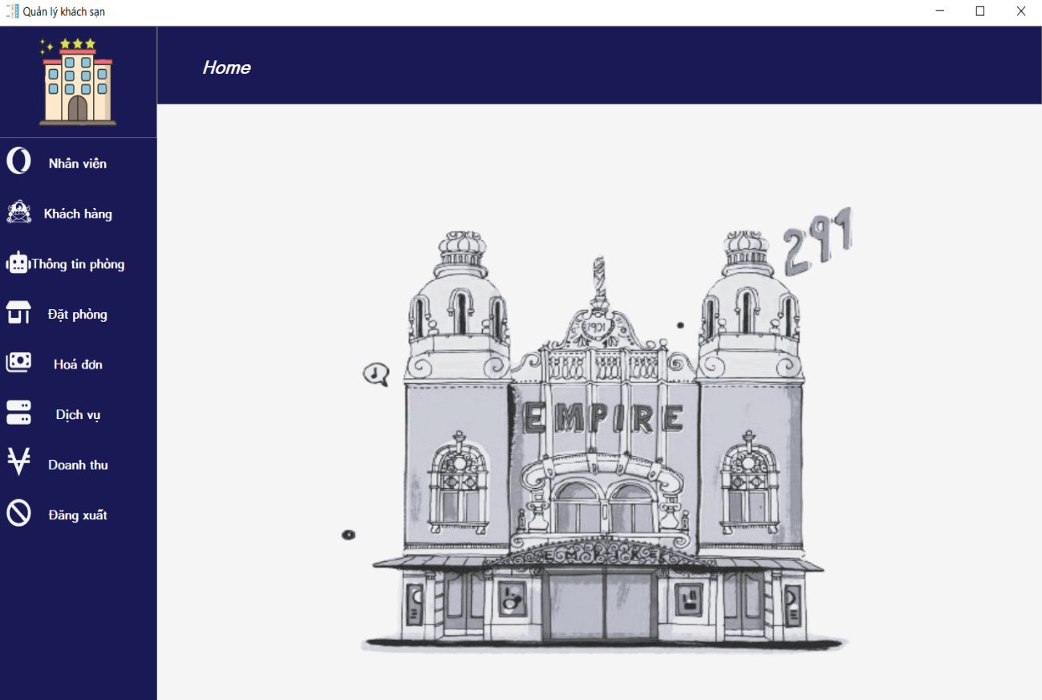

(10)

(7)

(6)

(5)

(4)

(3)

(2)

(8)

(1)

(9)

Hình 1.12 Giao Diện chính

**b) Chức năng**

khi chọn vào vị trí (1) thì sẽ hiển thị form load quản lý thông tin nhân viên lên toàn bộ vị trí (8).

Và tương tự vị trí (2) (3) (4) (5) (6) (7) khi chọn vào bất cứ vị trí nào thì cũng sẽ hiện form tương ứng lên vị trí (8).

Còn vị trí (9) hình khách sạn khi chọn sẽ mặc định quay lại trạng thái ban đầu như trên là home.

Ô (10) là nút dùng để đăng xuất tài khoản đã đăng nhập.

### **3.5.2 Giao diện quản lý thông tin nhân viên**

**a) Giao diện**

Đây là form thông tin nhân viên khi chọn vào vị trí Nhân viên.

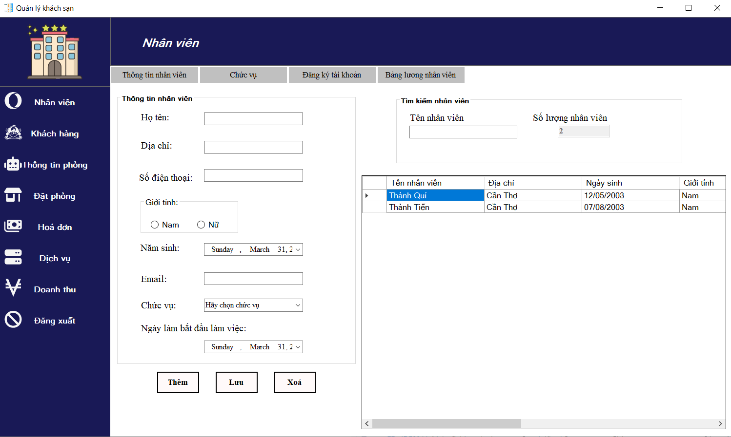

(8)

(7)

(6)

(5)

(4)

(18)

(15)

(17)

(16)

(3)

(2)

(1)

(10)

(9)

(12)

(11)

(14)

(13)

Hình 1.13Giao diện quản lý thông tin nhân viên

**b) Chức năng**

Ô (1) thực hiện việc nhập họ tên nhân viên. Ô này cho phép nhập các ký tự bảng chữ cái. Không được phép nhập số ở ô số 1 này. Và ô này là dùng để xác định danh tính của nhân viên.

Tiếp theo Ô (2) là địa chỉ hiện tại mà nhân viên đang lưu trú được phép nhập các số và chữ. Ô vị trí (3) là ô thông tin dùng để liên lạc với nhân viên và có thể khách hàng liên lạc với nhân viên, chỉ được phép nhập số.

Vị trí ô (4) là việc xác định giới tính của nhân viên xem nhân viên thuộc giới tính nào nam hoặc nữ sẽ chọn vào 2 lựa chọn ở trên. Năm sinh nằm ở vị trí ô (5), ô này cũng để xem nhân viên sinh vào năm vào và xác định được độ tuổi từng nhân viên theo làm tại khách sạn.

Tiếp đến ô (6) là Email là phương thức để gửi các thư điện tử cho nhân viên, được phép nhập cả chữ và số, nhưng sẽ có bắt buộc thêm các phần đuôi email phía sau như: @gmail, @email…

Ô (7) để xem vị trí chức vụ làm việc hiện tại của nhân viên ở vị trí nào. Và vị trí ô (8) là ngày bắt đầu làm việc của nhân viên đó ứng với chức vụ của họ.

Tìm kiếm nhân viên sẽ được thực hiện ở vị trí (9), chỉ được phép nhập chữ và khi nhập họ tên nhân viên thì vị trí (10) sẽ hiển thị sẽ có bao nhiêu người có tên vừa nhập và ô vị trí (11) sẽ tải dữ liệu thông tin của người vừa được tìm kiếm.

Ô (9) khi không có thực hiện việc tìm kiếm thì ô này sẽ thống kê xem trong dữ liệu của khách hàng có bao nhiêu người. và ô vị trí (11) cũng sẽ hiển thị hết toàn bộ thông tin sẽ tất cả nhân viên có trong khách sạn theo hàng ngang.

Vị trí (13) là dùng để lưu mới thông tin của nhân viên khi đã nhập đầy đủ các thông tin ở các ô trên.

Ô (11) khi bấm vào 1 thông tin cụ thể nào đó của nhân viên thì lập tức các thông tin các về nhân viên đó sẽ hiện lên trên các ô (1) (2) (3) (4) (5) (6) (7) (8) thông tin tương ứng với thông tin của nhân viên đó. Sau đó đã hiện thông tin lên các ô thì có thể thay đổi thông tin bằng cách bấm vào 1 trong 7 ô đó để thay đổi và bấm nút lưu ở vị trí (13) thì thực hiện đổi thông tin của người đó và trong dữ liệu sẽ thay đổi theo. Ô (14) cũng vậy nếu muốn xoá thì bấm vào ô (14) nút xoá để xoá thông tin của người đó ra khỏi dữ liệu của khách hàng.

Khi muốn thêm nhân viên vào trong khách hàng thì chỉ cần bấm vào ô vị trí (12) nếu đã chọn vào dữ liệu cụ thể trong vị trí (10) thì các vị trí (1) (2) (3) (4) (5) (6) (7) (8) sẽ trở lại trạng thái ban đầu để nhập thông tin lại từ đầu và bấm nút vị trí (13) để lưu mới thông tin.

Vị trí ô (15) là giao diện hiện tại đang thấy trên hình 3.9 bao gồm các chức năng đã được đề cập ở trên. Tiếp đó là vị trí (16) sau khi chọn và sẽ xuất hiện giao diện chức vụ cho các nhân viên. Ô (17) sẽ hiển thị giao diện đăng ký tài khoản dành cho quản trị viên. Ô (18) kế tiếp là giao diện bảng lương của toàn bộ nhân viên trong khách sạn.

Còn giao diện quản lý thông tin khách hàng thì sẽ giống như quản lý thông tin nhân viên.

### **3.5.3 Giao diện bảng lương nhân viên**

**a) Giao diện**

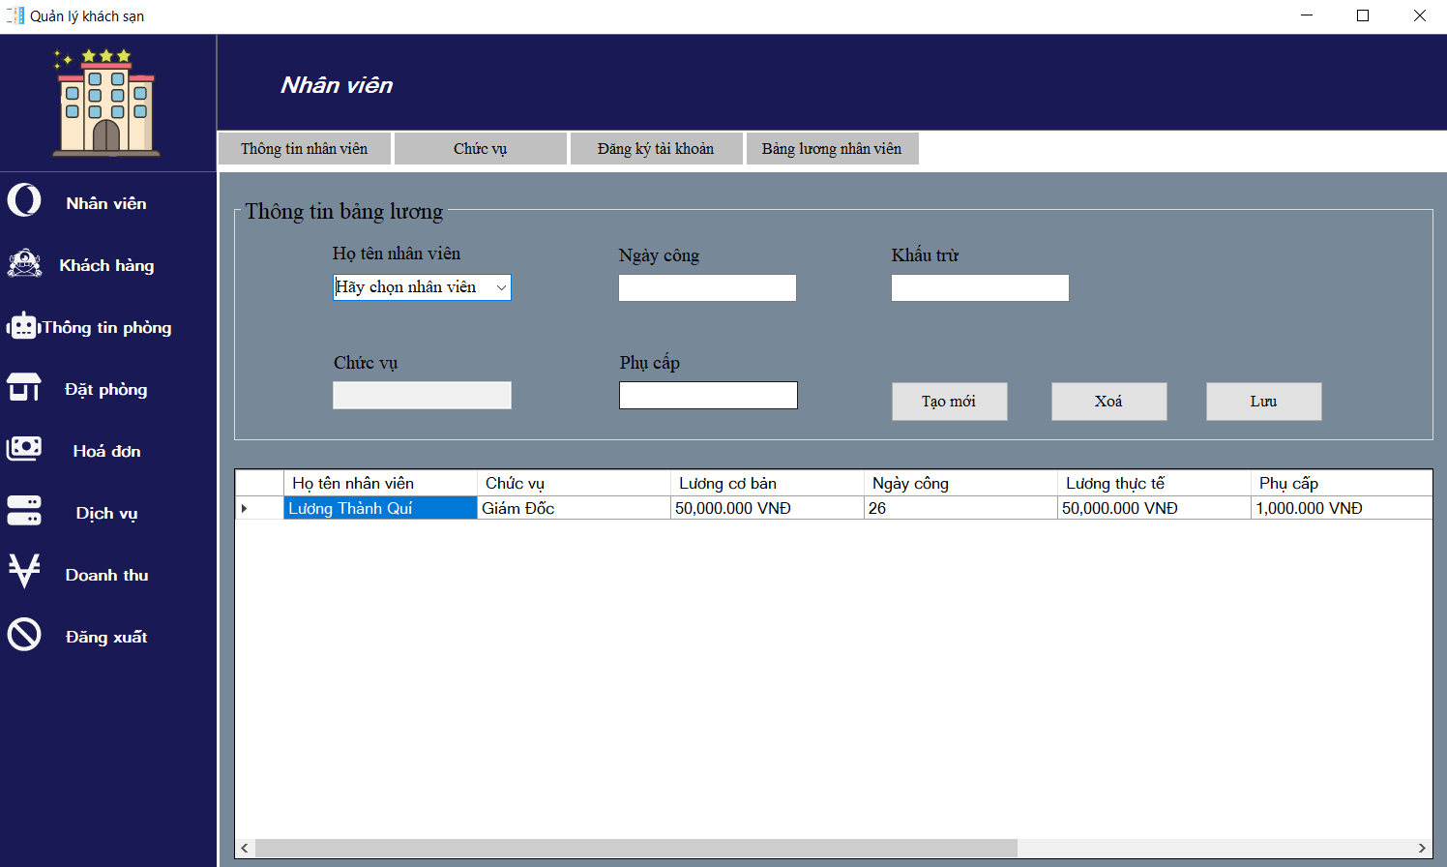

(7)

(2)

(3)

(4)

(5)

(6)

(1)

(8)

(9)

Hình 1.14 Giao diện bảng lương nhân viên

**b) Chức năng**

Vị trí ô (1) thực hiện việc chọn họ tên của nhân viên để tiến hành lập bảng lương cho nhân viên đó. Sau khi đã chọn họ tên nhân viên vị trí (2) sẽ tự động hiển thị chức vụ của người đó mà không cần phải nhập vào. (3) là ngày công mà nhân viên đã làm trong tháng. Tiếp theo (4) các phụ cấp ví dụ như tiền hỗ trợ nước uống và hỗ trợ việc đi lại cho nhân viên. Vị trí (5) các khoản khấu trừ như không đi làm đúng quy định hoặc vi phạm quy định của khách sạn.

Sau khi đã nhập xong tất cả các thông tin trên. Sẽ tiếp tục lưu ở vị trí (8) để lưu thông tin của nhân viên đó vào dữ liệu và được hiển thị lên vị trí (9). Còn đối với ô (7) khi chọn một thông tin cụ thể nào đó lên (9) thì các thông tin sẽ được hiển thị ngược lại lên vị trí (1) (2) (3) (4) (5) lúc đó có thể xoá thông tin đó bằng cách ấn vào nút (7) để xoá thông tin. Ô (6) để tạo mới lại các (1) (2) (3) (4) để tiến hành nhập các thông tin mới.

### **3.5.4 Giao diện đăng ký tài khoản**

**a) Giao diện**

Sau khi đã chọn vào đăng ký tài khoản là vị trí ô (16) ở trên giao diện quản lý thông tin nhân viên đã đề cập ở trên thì sẽ xuất hiện giao diện như hình dưới đây. Giao diện đăng ký tài khoản dành cho nhân viên quản lý.

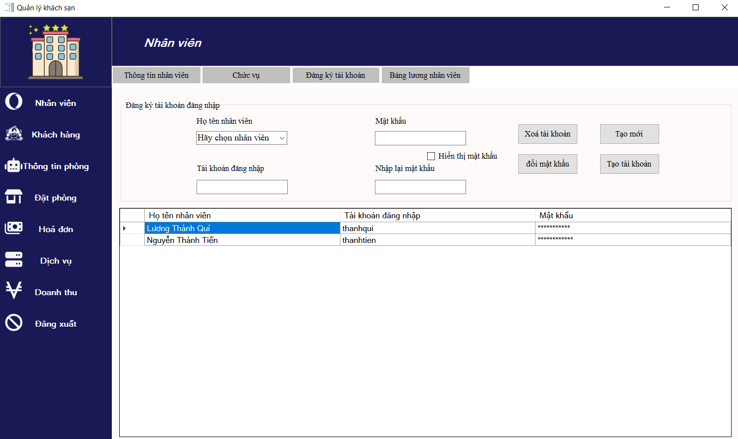

(10)

(9)

(7)

(8)

(6)

(5)

(1)

(2)

(4)

(3)

Hình 1.15 Giao diện đăng ký tài khoản

**b) Chức năng**

Ô vị trí (1) là việc chọn họ tên nhân viên để tiến hành đăng ký tài khoản dành riêng cho nhân viên đó. Tiếp đến vị trí (2) là tài khoản đăng nhập có thể nhập chữ, chữ số và ký tự đặc biệt và không cho phép nhập khoảng trắng. Vị trí (3) thực hiện việc thiết lập mật khẩu cho tài khoản vừa nhập ở vị trí (2), tuy nhiên ở (3) khi nhập sẽ chỉ hiển thị trên ô nhập là *** để bảo mật mật khẩu tránh các trường hợp không đáng xảy ra và cho phép nhập bất kỳ chữ, chữ số và ký tự đặc biệt, ở dưới vị trí (3) có một nút gọi là hiển thị mật khẩu dùng giúp cho nhân viên có thể xem lại mật khẩu đã vừa nhập. việc ấn vào nút đó sẽ làm cho ô nhập (3) hiện lên mật khẩu và các chữ số và ký tự đặc biệt thay vì có bảo mật là ***. Tiếp đến ô (4) dùng để xác minh lại mật khẩu đã nhập, nhầm làm tăng tính bảo mật cho mật khẩu cũng như giúp nhân viên ghi nhớ lâu hơn.

Sau khi các thao tác nhập thông tin tài khoản đã hoàn tác. Tiếp theo sẽ đến có ô (5) (6) (7) (8). Vị trí (8) dùng để tạo tài khoản cho nhân viên sau khi đã nhập xong. Ô (9) khi chọn vào các dữ liệu sẽ hiện lại lên các vị trí (1) (2) (3) (4). Có thể dùng để xoá một tài khoản nào đó khi ấn vào nút vị trí (5). Và có thể đổi mật khẩu khi ấn vào vị trí (6) và xoá tài khoản ở ô (5). Còn ô (7) dùng để thêm mới. Còn vị trí (10) cũng dùng để bảo mật thông tin tài khoản nên sẽ chỉ hiện *** để bảo mật.

Những chức năng nhân viên này chỉ được nhân viên có quyền hạn mới sử dụng được ví dụ như: nhân viên quản lý. Để sử dụng được thì khi đăng nhập phải cần sử dụng tài khoản “admin” khi đó mới có quyền hạn để truy cập được chức năng này.

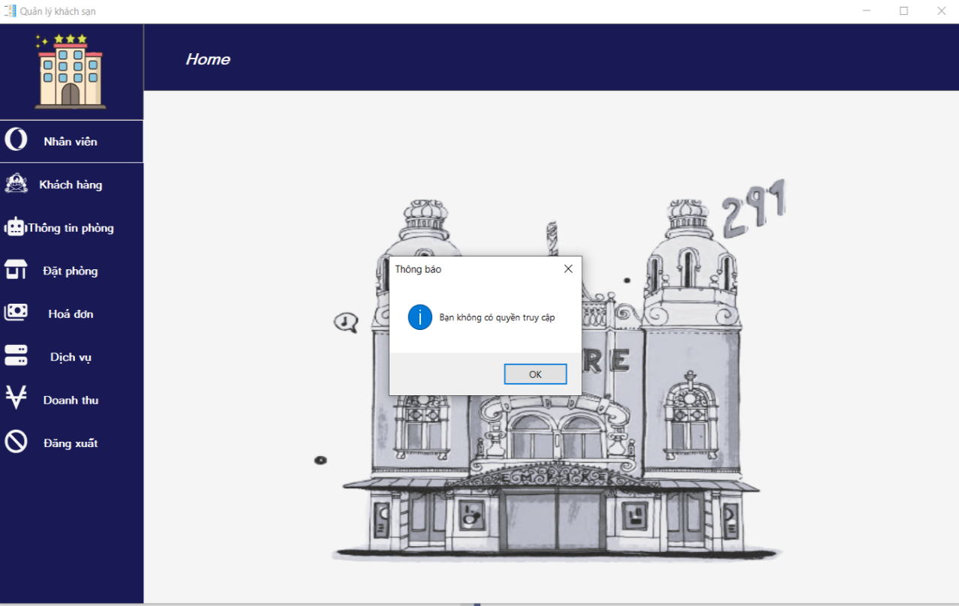

Hình 1.16 Giao diện thông báo quyền truy cập

Hình trên là khi đăng nhập tài khoản không phải là “admin” thì sẽ có không quyền truy cập vào chức năng nhân viên chỉ có sử dụng các chức năng khác. Và thao tác như một nhân viên hành chính khi làm việc.

### **3.5.5 Giao diện thông tin phòng**

**a) Giao diện**

Đây là giao diện khi chọn vào vị trí thông tin phòng.

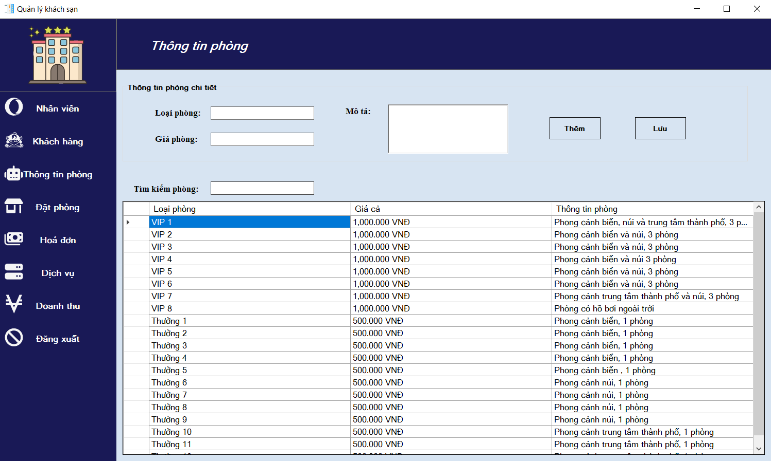

(5)

(4)

(7)

(6)

(3)

(1)

(2)

Hình 1.17 Giao diện thông tin phòng

**b) Chức năng**

Bắt đầu với ô có vị trí (1) dùng để nhập xem phòng đó thuộc loại nào vip hay thường để thực hiện chỉnh giá phòng ở ô (2) tương ứng và chỉ được phép nhập số ở ô (3). Vị trí (3) là thông tin và tình trạng phòng cũng như các thiết bị có đầy đủ hay không dùng để mô tả phòng cho khách hàng xem để quyết định được việc chọn phòng phù hợp theo sở thích cá nhân của từng.

Sau khi nhập đầy đủ thông tin ở các ô (1) (2) (3) thì sẽ tiến hành lưu thông tin của phòng đó ở ô (5) bấm vào nút lưu sẽ thực hiện lưu và tải dữ liệu lên vị trí (7) để kiểm tra sẽ đúng thông tin hay chưa. Nếu chưa thì chọn vào thông tin phòng đã sai ở vị trí (7) sẽ hiện thông tin ngược lại lên các ô (1) (2) (3) và tiếp tục thực hiện việc thay đổi thông tin trên các ô và bấm nút lưu ở ô (5) để thay đổi thông tin. Còn sau chọn vào không muốn thay đổi thông tin thì bấm vào nút thêm ở vị trí (4) để các ô quay lại trạng thái ban đầu.

Riêng vị trí ô (6) dùng để tìm kiếm phòng theo loại phòng một cách nhanh chóng để cập nhật lại thông tin phòng hiện tại một cách chính xác.

### **3.5.6 Giao diện đặt phòng**

**a) Giao diện**

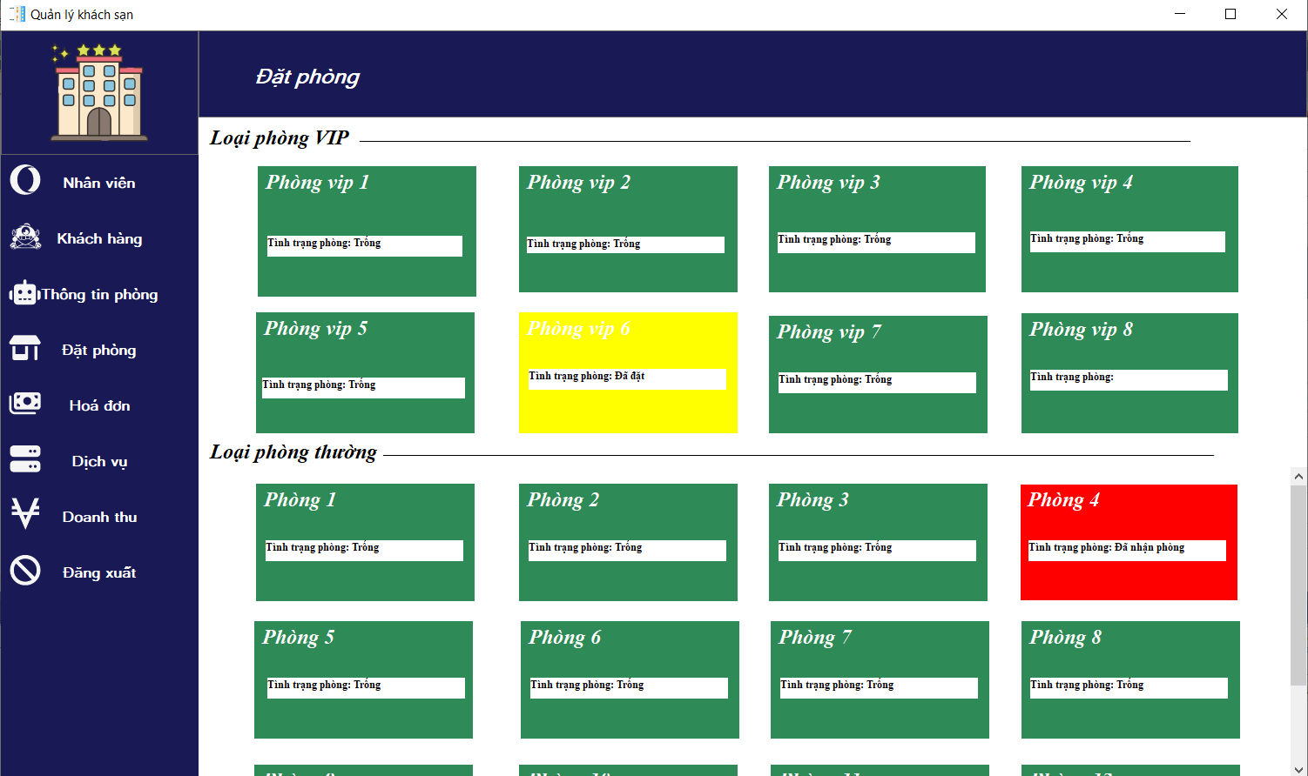

(1)

Hình 1.18 Giao diện đặt phòng

Giao diện đặt phòng thể hiện sẽ xem phòng nào đang còn trống phòng nào đã được đặt phòng rồi. như hình trên các phòng màu xanh lá là các phòng còn đang trống và phòng màu vàng là phòng đã được đặt và phòng màu đỏ là khách hàng đã nhận phòng. Sau khi chọn vào ô vị trí (1) cũng như cũng ô có màu khác thì sẽ hiển thị lên bảng đặt phòng ở phía dưới.

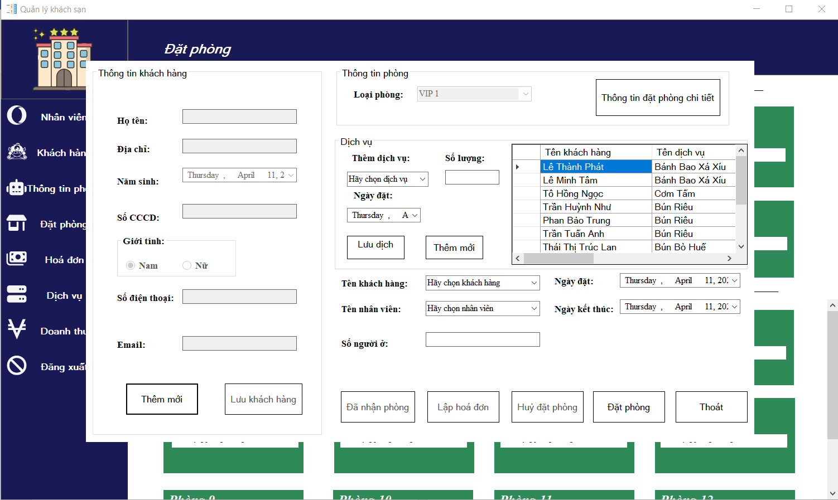

(10)

(9)

(28)

(27)

(8)

(25)

(24)

(26)

(11)

(12)

(13)

(15)

(14)

(3)

(4)

(5)

(6)

(7)

(23)

(22)

(21)

(20)

(19)

(18)

(17)

(2)

(16)

Hình 1.19 Giao diện đặt phòng

**b) Chức năng**

Đầu tiên (2) khi bấm vào (1) để chọn phòng thì nếu như chọn vào VIP 2 thì vị trí (2) sẽ hiện loại phòng là VIP 2 lấy từ bên dữ liệu của thông tin phòng.

Khi đặt phòng cần phải thực hiện hiện các thông tin như sau: ô (3) chọn tên khách hàng muốn đặt phòng, (4) tên của nhân viên thực hiện việc đặt phòng cho vị khách trên, số lượng người ở sẽ được nhập ở ô (5) và có quy định là các phòng sẽ được ở tối đa là 4 người trên một phòng, tiếp theo thời gian đặt phòng khách hàng sẽ chọn ngày đặt phòng từ ngày bắt đầu đặt tới ngày kết thúc trả phòng lại cho khách sạn nằm ở vị trí (6) và (7). Sau khi hoàn tác việc nhập thông tin đặt phòng thì sẽ bấm vào nút ở vị trí (9) để tiến hành đặt phòng cho khách hàng và lưu vào dữ liệu. Và sau khi khách hàng đến nhận phòng thì sẽ bấm vào nút (27) để thực hiện việc khách hàng đã nhận phòng thành phòng. ô (10) dùng để thoát khỏi giao diện đặt phòng. Vị trí (28) được thực hiện khi khách hàng đã đặt phòng và muốn huỷ phòng thì sẽ ấn vào nút huỷ đặt phòng (28) để huỷ đặt phòng cho khách hàng.

Trong lúc du khách còn ở khách sạn có thể sẽ gọi thêm một vài dịch vụ và nhân viên sẽ phải thực hiện việc đó bằng cách lấy thông tin của khách hàng muốn đặt dịch vụ và thêm dịch vụ cho người đó ở vị trí (11) chọn các dịch vụ có trong khách sạn và nhập số lượng ở ô (12) ô này chỉ cho phép nhập số. Và ngày đặt du khách có thể đặt ngay tại thời điểm đó hoặc là đặt trước một ngày để cho khách sạn chuẩn bị. Sau khi đã xong các dịch vụ ở của khách hàng đó sẽ được hiển thị lên vị trí (16).

Phần lập hoá đơn được tích hợp vào trong bảng đặt phòng để thuận tiện cho việc quản lý của phòng. Sau khi đến ngày trả phòng nhân viên sẽ chọn đúng phòng mà khách hàng đó muốn trả ở vị trí (1) sẽ hiện giao diện và thông tin của người đó lên lúc này chỉ cần bấm vào nút (8) thì sẽ thực hiện được thao tác là lập hoá đơn cho khách hàng thành công.

Còn các ô ở vị trí (17) (18) (19) (20) (21) (22) (23) thì sẽ nhập tương tự như trên giao diện quản lý thông tin nhân viên. Và khi chọn khách hàng nào đó để đặt phòng thì thông tin của người đó sẽ được hiển thị lên trên các ô đó và không cho phép thay đổi thông tin ở giao diện này. Còn về phần vị trí (24) nếu muốn thêm mới trực tiếp ở giao diện này thì chỉ cần bấm vào nút thêm ở ô (24) thì sẽ vị trí (17) (18) (19) (20) (21) (22) (23) sẽ mở ra được phép cho nhập thông tin khi đã nhập xong thì bấm nút lưu vị trí (25) để lưu mới thông tin của người đó.

Đặc biệt vị trí (26) là để xem chi tiết thông tin đặt phòng của từng khách hàng ở hình dưới.

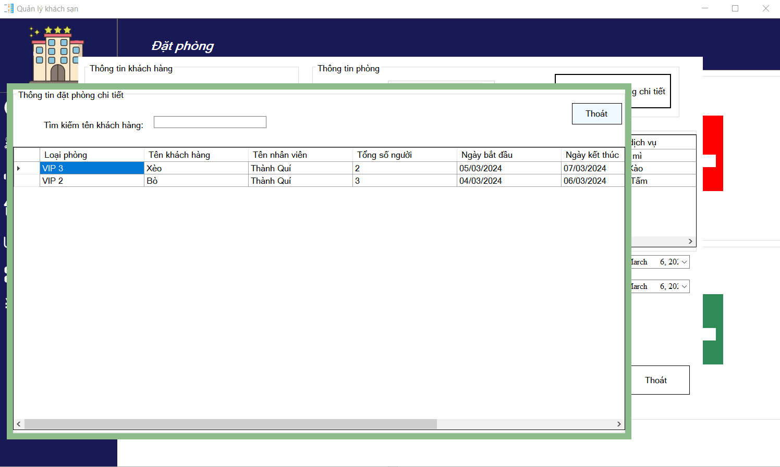

(2)

(3)

(1)

Hình 1.20 Giao diện thông tin phòng chi tiết

Vị trí ô (1) nhập tên khách hàng trên nhập (1) để tìm kiếm thông tin đặt phòng chi tiết sau. Vị trí (2) dùng để tải dữ liệu lên khi khách hàng đã đặt phòng. Sau khi tra lại thông tin đặt phòng xong thì tới vị trí (3) dùng để thoát khỏi giao diện.

### **3.5.7 Giao diện thông tin chi tiết hoá đơn**

**a) Giao diện**

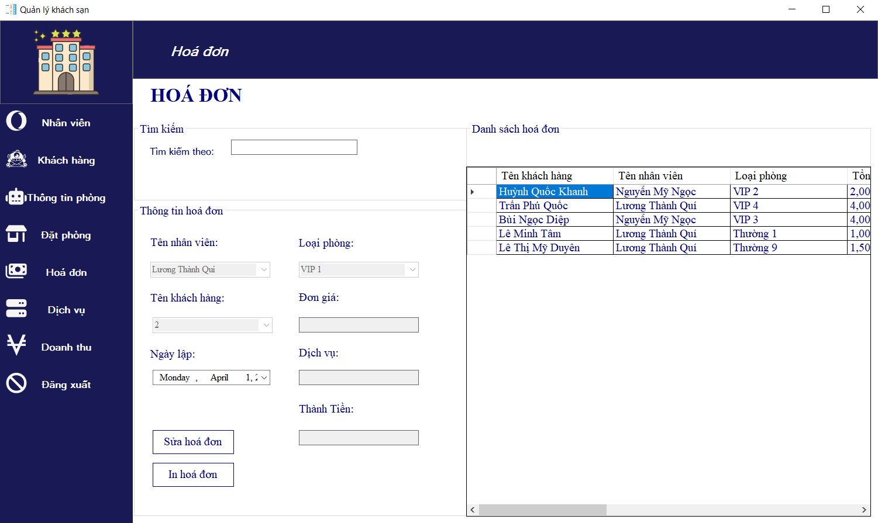

(11)

(10)

(9)

(4)

(3)

(8)

(7)

(6)

(5)

(1)

(2)

Hình 1.21 Giao diện thông tin chi tiết hoá đơn

**b) Chức năng**

Và đây sẽ là thông tin hoá đơn chi tiết của từng khách hàng. Vị trí (1) là để tìm kiếm khách hàng dựa trên họ tên khách hàng đã cung cấp. sau khi tìm kiếm xong ô (2) sẽ hiển thị thông tin hoá đơn của vị khách đó. Nếu có sai sót trong quá trình lập hoá đơn thì sẽ chọn vào thông tin vị khách để hiện lên trên các ô (3) (4) (5) (6) (7) (8) và trực tiếp sửa đổi, tuy nhiên chỉ được sửa đổi đơn giá (6) và thành tiền (8), nhân viên sẽ trực tiếp nhập tay và tính lại cho vị khách đó, khi xong sẽ bấm nút sửa hoá đơn vị trí (10) để sửa lại. Đương nhiên những trường hợp này sẽ hiếm khi gặp và sẽ không làm ảnh hưởng đó hoạt động của khách sạn. Và ô (11) dùng để in hoá đơn khi đã chọn thông tin khách hàng có trên (2).

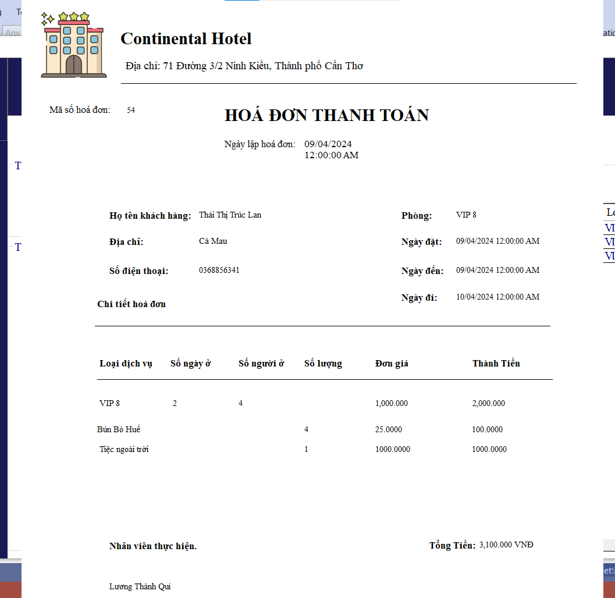

(1)

(2)

Hình 1.22 Giao diện hoá đơn

Đây là giao diện hoá đơn. Khi bấm vào vị trí (1) thì hoá đơn sẽ bị huỷ và không được in ra. Còn khi bấm vào vị trí bất kỳ ở giao diện thì sẽ xuất hiện công cụ dùng để in hoá đơn ra cho khách hàng.

### **3.5.8 Giao diện thống kê doanh thu trong tháng**

**a) Giao diện**

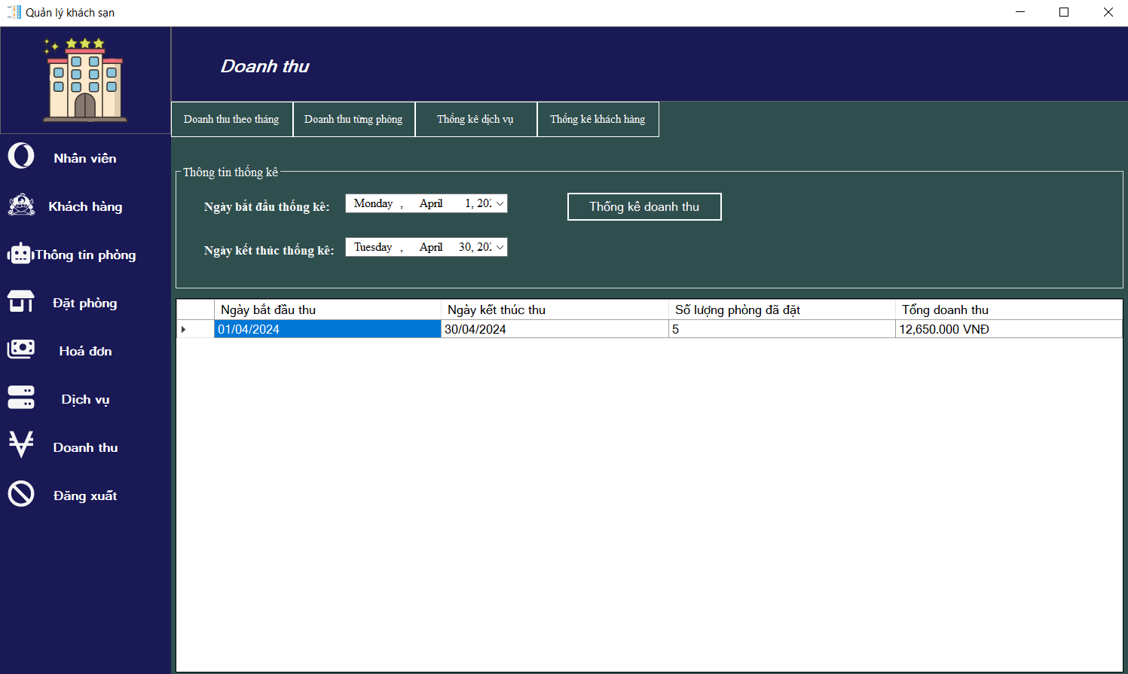

(8)

(7)

(6)

(5)

(3)

(4)

(1)

(2)

Hình 1.23 Giao diện thống kê doanh thu trong tháng

**b) Chức năng**

Thống kê doanh thu theo hàng tháng. Ô (1) và (2) là để chọn ngày bắt đầu thống kê và ngày kết thúc thống kê. Và khi đã chọn xong để trực tiếp bấm vào nút thống kê doanh thu ô (3) để tiến hành kiểm tra doanh thu trong tháng. Vị trí (4) là để hiện thông tin đã được thống kê trong tháng bao gồm nhân viên thực hiện, ngày bắt đầu thu, ngày kết thúc thu, số lượng phòng đã đặt và tổng doanh thu trong tháng.

Các ô ở các vị trí (5) (6) (7) (8) là các giao diện thống kê doanh thu theo từng loại khác nhau. Như (6) là doanh thu từng phòng sẽ thực hiện việc chọn trực tiếp một phòng nào đó để thống kê coi trong ngày trong tuần trong tháng phòng đó các được đặt bao nhiêu lần và tổng doanh thu của phòng đó. Các vị trí giao diện khác cũng vậy cũng làm việc thống kê cho từng loại dịch vụ và lượng khách hàng trong phòng đó.

### **3.5.9 Giao diện thống kê doanh thu tuần phòng**

**a) Giao diện**

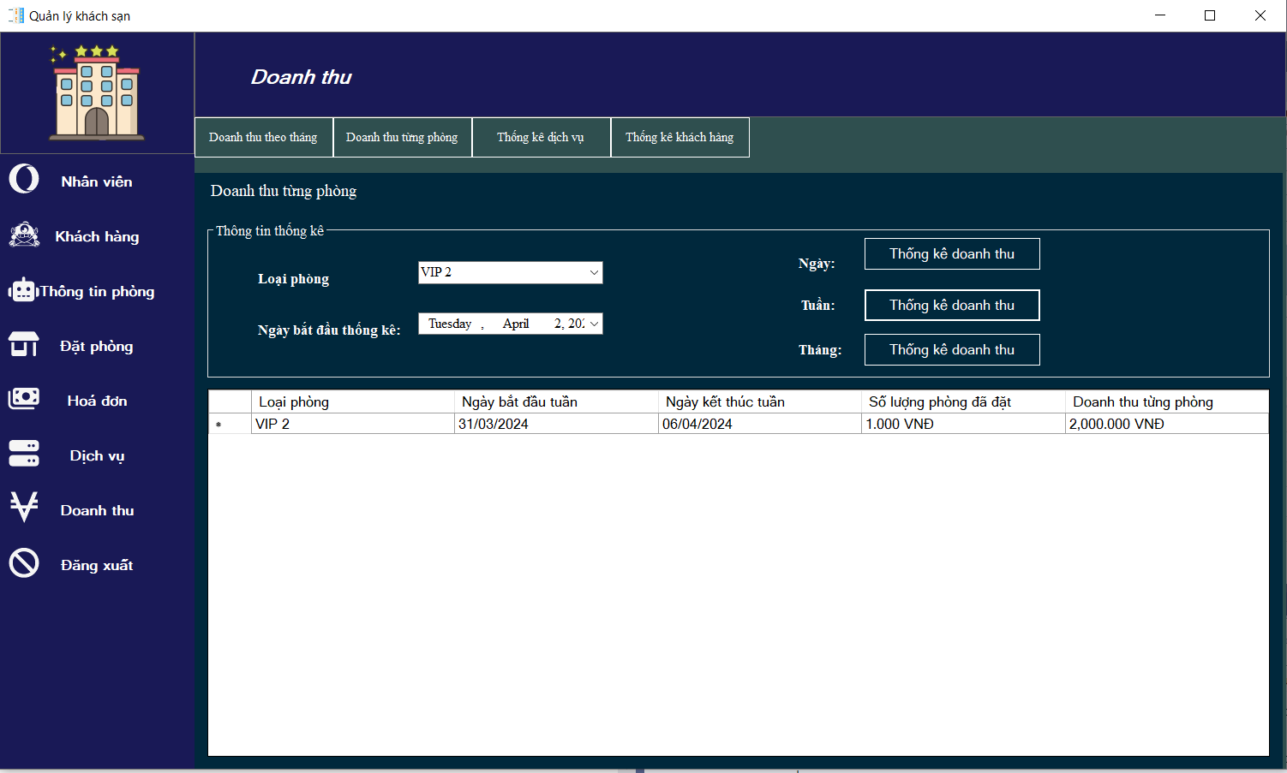

(6)

(5)

(4)

(3)

(2)

(1)

Hình 1.24 Giao diện thống kê tuần phòng

**b) chức năng**

Chức này dùng để thực hiện trên từng loại phòng. Vị trí (1) xác định được loại phòng cần thống kê. Tiếp đó ô (2) nhân viên có thể chọn ngày hoặc nếu không chọn ngày (2) sẽ tự động lấy ngày hiện tại. Như thế khi bấm vào nút (3) thì sẽ thực hiện việc thống kê doanh thu trong ngày đó hoặc do nhân viên chọn ngày. Còn vị trí (4) (5) là thống kê theo tuần và tháng cũng giống như ngày có thể chọn ở ô (2) hoặc lấy ngày hiện tại. Khi lấy như thế (4) sẽ tính ngày được chọn hoặc mặc định nằm trong tuần nào và sẽ bắt đầu từ ngày đầu tuần đến ngày cuối tuần. Và (5) cũng thế một ngày bất kỳ trong tháng thì sẽ lấy hết ngày trong tháng đó, bằng cách lấy từ đầu tháng tới cuối tháng có chứa ngày tháng năm đã được chọn hoặc mặc định.

Sau khi đã hoàn tác hết các thao tác trên. Thông tin sẽ được hiển thị ở vị trí (6) bao gồm các cột đã thấy trong hình 3.20 và điểm khác biệt là khi thống kê theo ngày thì cột ngày sẽ kết hợp lại thành một cột là ngày thống kê. Và khi có một thao tác mới xảy ra ở các vị trí (3) (4) (5) thì thông tin (6) sẽ được tải lại theo thao tác đã làm.

### **3.5.10 Giao diện đăng nhập**

**a) Giao diện**

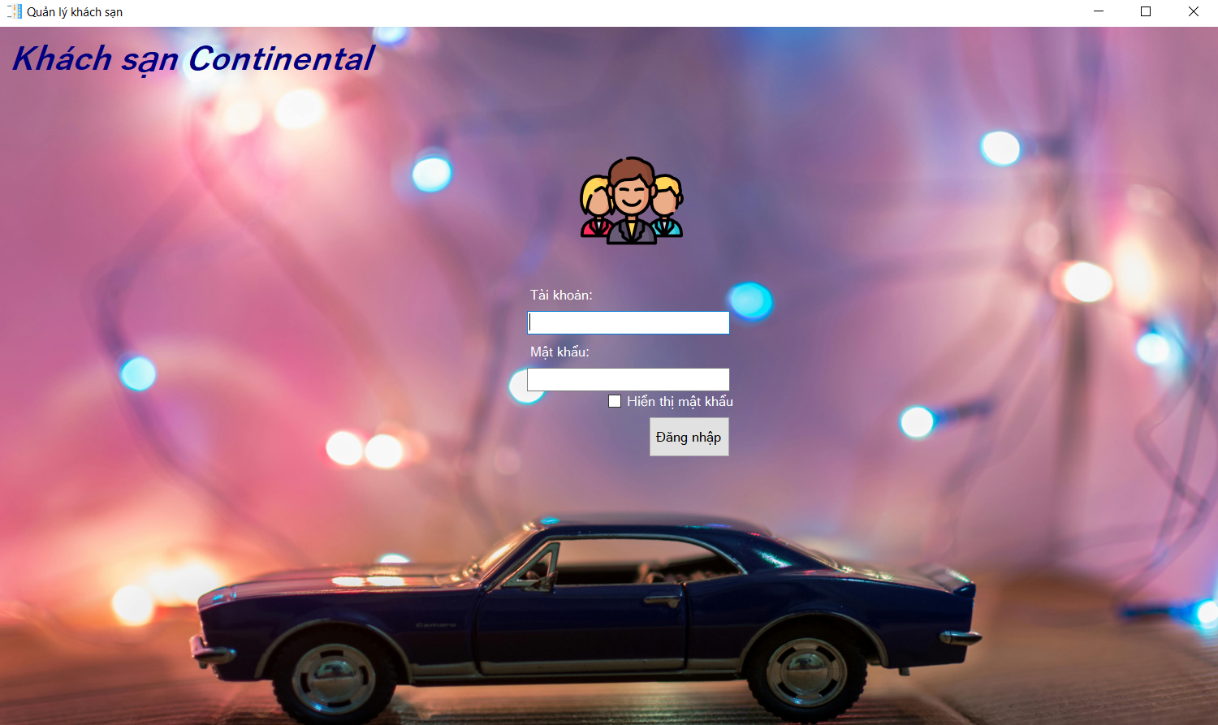

(4)

(3)

(2)

(1)

Hình 1.25 Giao diện đăng nhập

**b) Chức năng**

Bắt đầu với vị trí ô (1) dùng để nhập tài khoản đăng nhập của nhân viên có quyền truy cập vào, kế đến là vị trí ô (2) để nhập mật khẩu và sẽ được bảo mật bằng những dấu (***) cho phép nhập tất cả kể cả ký tự đặc biệt. Ô (3) dùng để hiển thị mật khẩu đã nhập trước đó mà không sử dụng tới bảo mật (***). Sau khi đã hoàn thành nhập tài khoản và mật khẩu xong thì nhân viên sẽ trực tiếp chọn tới ô (4) để thực hiện việc đăng nhập. Nếu tài khoản và mật khẩu hợp lệ thì sẽ hiện thông báo đăng nhập thành công. Ngược lại, nếu tài khoản hoặc mật khẩu không hợp lệ thì sẽ hiện thông báo tài khoản hoặc mật khẩu không đúng.

Sau khi đăng nhập thành công giao diện các chức năng sẽ hiển thị ra để nhân viên thực hiện các thao tác như: thông tin nhân viên, thông tin khách hàng, các dịch vụ, thông tin phòng, quản lý đặt phòng và trả phòng, lập hoá đơn, thống kê doanh thu.

# **CHƯƠNG 4. KẾT LUẬN**

## **4.1 Kết quả đạt được**

‣ Dễ sử dụng: Hệ thống quản lý khách sạn được thiết kế để cung cấp trải nghiệm sử dụng thuận tiện và dễ hiểu cho mọi người, từ nhân viên mới đến những người có kinh nghiệm. Giao diện được tối ưu hóa để giúp người dùng dễ dàng nhập thông tin và hiểu quy trình làm việc một cách tự nhiên.

‣ Đáp ứng yêu cầu quản lý khách sạn: Hệ thống hiện có khả năng quản lý các hoạt động trong khách sạn một cách hiệu quả, từ quản lý đặt phòng, dịch vụ phòng, đến quản lý nhân viên và tài chính. Việc tìm kiếm và truy cập thông tin cũng được thực hiện một cách nhanh chóng và chính xác.

‣ Kinh nghiệm rút ra từ quá trình triển khai: em đã tích lũy được nhiều kiến thức và kinh nghiệm quý báu trong quá trình thực hiện và xây dựng hệ thống quản lý khách sạn, điều này sẽ là nền tảng quan trọng cho sự phát triển trong tương lai. Các bài học từ thực tiễn sẽ giúp em hiểu rõ hơn về nhu cầu của khách hàng và cách cải thiện dịch vụ.

‣ Phát triển kỹ năng mềm: Đưa ra phản hồi về việc phát triển kỹ năng mềm trong quá trình thực hiện dự án, như kỹ năng giao tiếp, quản lý thời gian và giải quyết vấn đề. Nhấn mạnh việc học hỏi và áp dụng các kỹ năng này trong môi trường làm việc thực tế.

‣ Kinh nghiệm học tập từ sai lầm: Chia sẻ những sai lầm hoặc thất bại trong quá trình triển khai dự án và học hỏi từ chúng. Sự hiểu biết về cách xử lý các thất bại và cải thiện từ chúng là một phần quan trọng của quá trình học.

‣ Tích lũy kiến thức ngoài giảng đường: Đề cập đến việc tìm kiếm kiến thức và kinh nghiệm ngoài giảng đường, như thông qua việc đọc sách, tham gia diễn đàn trực tuyến, hoặc tham gia vào các dự án cá nhân. Sự tự học và tự nâng cao kiến thức là một phần quan trọng của việc trở thành một chuyên gia trong lĩnh vực phát triển phần mềm.

## **4.2 Hạn chế**

‣ Thiếu kinh nghiệm cũng như kỹ năng trong quá trình thực hiện đã ảnh hưởng đến mức độ tối ưu của chương trình, dẫn đến một số lỗi giao diện xuất hiện trong quá trình thực hiện và thiếu sự trải nghiệm thực thế nên em không đáp ứng đủ các nhu cầu cần thiết cho một hệ thống quản lý khách sạn. Trong quá trình thực hiện và xây dựng hệ thống em cũng gặp phải nhiều khó khăn cũng như hạn chế về việc thiếu kinh nghiệm và kiến thức chuyên môn.

‣ Tuy nhiên, việc gặp phải các lỗi này cũng là cơ hội để em học hỏi và phát triển bản thân. Qua quá trình sửa lỗi và cải thiện, em có thể tích lũy được kinh nghiệm và kỹ năng mới, từ đó cải thiện chất lượng của chương trình và nâng cao khả năng làm việc trong tương lai.

## **4.3 Hướng phát triển tương lai**

‣ Nâng cao kiến thức và kỹ năng: Em sẽ tập trung vào việc nâng cao kiến thức về nguyên lý thiết kế giao diện người dùng và các công nghệ phát triển phần mềm.

‣ Thực hành và áp dụng: tham gia các hoạt động có thêm kinh nghiệm thông qua việc thực hành và áp dụng kiến thức đã học vào các dự án thực tế.

‣ Học hỏi từ phản hồi: lắng nghe và học hỏi từ phản hồi của giảng viên hướng dẫn và các bạn trong lớp. Điều này sẽ giúp em hiểu rõ hơn về những điểm mạnh và yếu của hệ thống của mình và có cơ hội cải thiện từ đó.

‣ Tận dụng các tài nguyên trực tuyến: Sử dụng các tài nguyên trực tuyến như blog, video hướng dẫn, diễn đàn chuyên ngành để tiếp tục học hỏi và cập nhật kiến thức mới.

‣ Tham gia các khóa học và chương trình đào tạo: Tìm kiếm các khóa học trực tuyến hoặc offline về nguyên lý thiết kế giao diện người dùng, phát triển phần mềm, và các công nghệ mới. Các trường đại học và trung tâm đào tạo cũng thường tổ chức các khóa học hoặc hội thảo về các chủ đề này.

‣ Tham gia các câu lạc bộ và nhóm nghiên cứu: Tham gia vào các câu lạc bộ hoặc nhóm nghiên cứu tại trường, nơi bạn có thể gặp gỡ và học hỏi từ những người có cùng sở thích và đam mê trong lĩnh vực phát triển phần mềm.

# **Tài liệu tham khảo**

1. Jamie Chan, 2015. *Learn C# in one day and learn it well,* USA: CreateSpace Independent Publishing.
2. TS. Nguyễn Văn Mạnh và Ths. Hoàng Thị Lan Hương, 2008. Giáo trình *QUẢN TRỊ KINH DOANH KHÁCH SẠN*. Hà Nội: NXB ĐH Kinh Tế Quốc Dân.
3. GVC. TS. Phạm Thị Thanh Hồng, 2012. *HỆ THỐNG THÔNG TIN QUẢN LÝ*. Hà Nội: NXB Bách Khoa Hà Nội.
4. TS. Cao Thị Nhạn và ThS. Nguyễn Đình Loan Phương, 2019. *PHÂN TÍCH VÀ THIẾT KẾ HỆ THỐNG THÔNG TIN,* HCM: ĐH Quốc Gia.
5. Christian Nagel, 2021. *Professional C# and .NET,* Wiley.
6. Trường Đại học Bách Khoa Hà Nội; Năm 2012; Truy cập: https://www.academia.edu/22704763/TRƯỜNG_ĐẠI_HỌC_BÁCH_KHOA_HÀ_NỘI_VIỆN_CÔNG_NGHỆ_THÔNG_TIN_VÀ_TRUYỀN_THÔNG. Ngày 30/03/2024.
7. Giải pháp tổng thể cho quản lý quy trình khách sạn dễ dàng hơn; Năm 2021; Truy cập: https://1office.vn/giai-phap-tong-the-cho-quan-ly-quy-trinh-khach-san-de-dang-hon. Ngày 02/04/2024.
8. Quản lý khách sạn; Đồ án thực tập cuối khoá; https://www.slideshare.net/nH

ngdn/quan-ly-khach-san-cshare. Ngày 20/03/2024.

1. Xaipanya Phoutsady; Năm 2019; Quản lý khách sạn; Đồ án; Trường Đại Học Hà Tĩnh; https://www.academia.edu/42790719/ DỒ_ÁN_2_QUẢN_LÝ _KHÁCH _SẠN. Ngày 20/03/2024.
2. Ngô Tâm Ca; Năm 201; Quản lý khách sạn; Đồ án; Trường Đại Học Công Nghệ Sài Gòn; https://doan.edu.vn/do-an/bao-cao-do-an-xay-dung-phan-mem-window-quan-ly-khach-san-21794/. 15/03/2024.